**MỤC LỤC**

TỔNG QUAN VỀ ĐỀ TÀI 3.

PHẦN 1

TÌNH HÌNH VỀ VẤN ĐỀ TIM MẠCH TRÊN THẾ GIỚI VÀ VIỆT NAM 4Error! Bookmark not defined.

PHẦN 2

TỒNG QUAN LÝ THUYẾT 5.

PHẦN 3 Error! Bookmark not defined.

THIẾT KẾ HỆ THỐNG Error! Bookmark not defined.

**3.1. Tổng quan về phương pháp** Error! Bookmark not defined.

**3.2. Thiết kế phần cứng** Error! Bookmark not defined.

**3.3. Truyền nhận tín hiệu không dây với smartphone** Error! Bookmark not defined.

**3.4. Thuật toán chuẩn đoán bệnh** Error! Bookmark not defined.

**3.6. Thiết kế cơ sở hạ tầng công nghệ thông tin** Error! Bookmark not defined.

PHẦN 4

NGHIỆM THU KẾT QUẢ27.

**4.1. Đánh giá mức độ chính xác qua tín hiệu giả lập** **28.**

**4.2. Đánh giá mức độ chính xác qua kiểm nghiệm lâm sàng** Error! Bookmark not defined.

PHẦN 5

ĐÁNH GIÁ Ý NGHĨA CỦA ĐỀ TÀI32.

PHẦN 6

TỔNG KẾT36.

NGUỒN THAM KHẢO38.

***TỔNG QUAN VỀ ĐỀ TÀI NGHIÊN CỨU***

***Thiết kế và thi công hệ thống theo dõi sức khỏe tim mạch thời gian thực và lưu động không dây tại nhà dành cho người cao tuổi, người có nguy cơ mắc bệnh tim mạch cao tại Việt Nam***

***Design of a Wearable Ambulatory Real-Time Wireless Electrocardiogram System for Vietnamese adult and elderly who are at high risk of cardiovascular diseases***

**Tóm tắt:** Sự phát triển của công nghệ truyền thông, đặc biệt trong lĩnh vực mạng không dây đã đưa đến nhiều giải pháp mới cho việc điều trị các bệnh tim mạch. Với những giải pháp này, việc phòng tránh và chẩn đoán sớm các bệnh tim mạch đã trở thành điều khả thi. Tuy nhiên tại Việt Nam, một hệ thống đo điện tâm đồ (ECG) hoàn chỉnh vẫn chưa được phát triển. Do đó, đề tài đề xuất xây dựng một hệ thống đo điện tâm đồ không dây thời gian thực nhằm mục đích hỗ trợ bác sĩ chuẩn đoán từ xa các bệnh lý về tim mạch, qua đó sẽ góp phần giảm tải tình trạng đông đúc tại bệnh viện, giúp tiết kiệm chi phí chữa trị và mang đến sự an tâm sức khỏe tim mạch cho người cao tuổi, người có nguy cơ mắc bệnh tim mạch cao tại Việt Nam. Hệ thống bao gồm một thiết bị đo nhỏ gọn, tiêu thụ ít điện năng, giá thành thấp cho phép người dùng mang liên tục trong nhiều giờ , một hệ thống truyền nhận tín hiệu không dây thông qua Bluetooth Low Energy để đưa tín hiệu lên smarphone và một phần mềm được tích hợp vào website của bác sĩ nhằm hỗ trợ chuẩn đoán từ xa thông qua Internet. Tín hiệu thu nhận từ thiết bị đo được đối chứng với máy đa ký giấc ngủ Alice 5 và mức độ tin cậy của thuật toán chuẩn đoán được so sánh trực tiếp với chuẩn đoán lâm sàng của bác sĩ cho thấy kết quả chính xác cao. Kết quả chạy thử nghiệm lâm sàng tại trường đại học Quốc Tế - Đại học Quốc gia Thành phố Hồ Chí Minh cho thấy hệ thống có tính ổn định tốt, thời gian hoạt động liên tục trong nhiều giờ và đáp ứng được tiêu chí theo dõi sức khỏe tim mạch thời gian thực của các bác sĩ chuyên khoa.

(Đây là bản tóm tắt công trình theo yêu cầu của ban tổ chức Hội thi sáng tạo khoa học kỹ thuật Thành phố Hồ Chí Minh lần thứ 25)

*Từ khóa: Thiết bị đo ECG lưu động, bệnh tim mạch, hệ thống không dây, thời gian thực.*

**PHẦN 1**

**TÌNH HÌNH VỀ VẤN ĐỀ BỆNH TIM MẠCH TRÊN THẾ GIỚI VÀ VIỆT NAM**

Hiện nay, bệnh tim mạch (CAD) được cho là nguyên nhân chính gây tử vong ở nhiều quốc gia trên thế giới, trong đó có Việt Nam. Theo báo cáo của Tổ chức Y tế Thế giới, có khoảng 17.3 triệu người chết do bệnh tim mạch vào năm 2008, chiếm khoảng 30% tổng số người tử vong toàn cầu. Không những thế, con số này được dự đoán sẽ tăng lên đến 23 triệu người vào năm 2030. Liên đoàn Tim mạch thế giới (WHF) ước tính rằng tỉ lệ người mắc bệnh tim mạch tại Việt Nam vào năm 2017 có thể lên đến 20%, đứng thứ tư trên tổng số các quốc gia có tỉ lệ mắc bệnh tim mạch cao nhất trên thế giới.

Bệnh tim mạch đe dọa trực tiếp đến sức khỏe và đời sống của rất nhiều người, trong số đó nhóm người trung niên và cao tuổi có tỉ lệ mắc bệnh cao nhất. Tại Việt Nam, vấn đề này càng trở nên trầm trọng hơn khi đại đa số người già, người trung niên còn mắc thêm chứng bệnh cao huyết áp, vốn cũng là nguyên nhân gây ra cái chết của hơn 7 triệu người trên thế giới mỗi năm. Theo khảo sát mới nhất của khoa tim mạch Việt Nam năm 2016, khoảng 48% người trưởng thành Việt Nam sẽ mắc chứng bệnh cao huyết áp (thông tin được trích xuất từ Hội nghị Tăng huyết áp Việt Nam lần thứ II năm 2016 tại Hà Nội với chủ đề "phương pháp tiếp cận đa ngành để tăng huyết áp"). Các số liệu thống kê qua các năm cho thấy sự biến chuyển xấu đi của tình hình mắc bệnh cao huyết áp cũng như nguy cơ mắc bệnh tim mạch tại Việt Nam:

* Năm 1960: chiếm 1% tổng số người trung niên ở miền Bắc Việt Nam.
* Năm 1976: chiếm 1,9% tổng số người trung niên ở miền Bắc Việt Nam.
* Năm 1992: chiếm 11,7% tổng số người trung niên trên cả nước.
* Năm 1999: chiếm 16,05% tổng số bệnh nhân tại thành phố Hà Nội nói riêng.
* Năm 2001: chiếm 23.06% tổng số bệnh nhân tại thành phố Hà Nội nói riêng.
* Năm 2007: chiếm 16,32% tổng số bệnh nhân trên cả nước.

Chính vì vậy, một trong những vấn đề cấp thiết của nền y học quốc gia chính là tìm giải pháp ngăn chặn "kẻ giết người thầm lặng": cao huyết áp, đau tim và đột quỵ.

Thêm vào đó, tỷ lệ mắc bệnh ở thành thị cao hơn rất nhiều so với vùng nông thôn. Giải thích hiện tượng này GS.TS Phạm Gia Khải, Chủ tịch của Hội Tim mạch học Quốc gia Việt Nam, cho biết chính lối sống không lành mạnh (thiếu rèn luyện thể chất) và ăn uống không khoa học là những nguyên nhân chính cho tình trạng này.

Hơn nữa, hệ thống các bệnh viện trong địa bàn thành phố đang phải chịu rất nhiều áp lực vì số lượng bệnh nhân ngày càng tăng. Theo thông tin từ Bộ Y Tế, tỷ lệ giữa số lượng bác sĩ và dược sĩ trên số lượng bệnh nhân hiện tại đang là 7.61 và 2.2 trên tổng số 1,000 người bệnh. Qua đó ta thấy được rằng bên cạnh sự tiến triển của bệnh tim mạch thì tình trạng quá tải bệnh nhân tại các bệnh viện cũng là một trong những thách thức xã hội lớn đang cần lời giải đáp.

**PHẦN 2**

**TỔNG QUAN LÝ THUYẾT**

**I.** **Sơ lược về nguyên nhân, triệu chứng lâm sàng và cách chữa trị bệnh tim mạch**

Bệnh tim mạch (CAD), hay còn được gọi là chứng suy tim mạch, là tập hợp những căn bệnh gây ra bởi sự thiếu hụt về nguồn máu đi nuôi cơ tim. Các tác nhân của sự thiếu hụt này bao gồm tuổi tác, sự chèn ép của lượng máu lên thành mạch máu và sự hình thành lớp chất béo và cholesterol dưới thành mạch gây cản trở dòng máu lưu thông. Khi tế bào cơ tim bị thiếu hụt về nguồn máu, chúng sẽ bị tổn thương và dần bị tổn thương, gây ra những biểu hiện lâm sàng như cơn đau tức ngực dữ dội kèm theo chứng đau nhức các cơ khớp, vã mồ môi và khó thở. Nếu nguyên nhân gây bệnh không được chuẩn đoán kịp thời và các biện pháp y học nhằm phục hồi chức năng cơ tim không được áp dụng thì sẽ rất nguy hiểm đến tính mạng của bệnh nhân.

Các phương pháp điều trị cho bệnh nhồi máu cơ tim tính đến thời điểm hiện tại như đặt ống dẫn stent hay phương pháp tưới máu mạch vành (bypass graph) vẫn còn rất tốn kém do sự yêu cầu gắt gao về đội ngũ bác sĩ chuyên khoa lành nghề. Tuy nhiên khi sử dụng phương pháp này, bệnh nhân vẫn đứng trước nguy cơ tử vong cao do vấn đề viêm nhiễm trong và sau phẫu thuật.

Chính vì vậy, phương pháp hiệu quả nhất để điều trị bệnh nhồi máu cô tim chính là chuẩn đoán từ sớm nguy cơ mắc bệnh ngay từ khi các triệu chứng lâm sàng vẫn chưa xuất hiện và thông qua đó các phương pháp chữa trị sẽ được áp dụng từ sớm nhằm ngăn chặn sự hình thành của căn bệnh. Phương pháp điều trị này còn được gọi là “Y tế dự phòng”, vốn vẫn còn là một khái niệm còn mới tại Việt Nam.

Một số các phương pháp chuẩn đoán được ứng dụng mạnh mẽ trong việc đánh giá mức độ tổn thương của lớp tế bào cơ tim bao gồm chụp MRI, chụp CT mạch vành và siêu âm tim. Những kỹ thuật này có lợi thế rất lớn ở độ chính xác cao, chất lượng hình ảnh rõ ràng và cung cấp một cái nhìn toàn vẹn về tình trạng sức khỏe tim mạch của người bệnh. Tuy nhiên, những phương pháp chẩn đoán này lại không phù hợp cho giải pháp chăm sóc sức khỏe gia đình và cũng không phổ biến ở các bệnh viện vùng sâu vùng xa bởi giá thành rất cao, cách thức vận hành phức tạp và đòi hỏi phải có đội ngũ bác sĩ chuyên khoa lành nghề nhằm đánh giá tín hiệu được chuẩn xác.

Tuy nhiên, bên cạnh những phương pháp này vẫn còn một kỹ thuật rất đáng tin cậy khác mà hiện tại vẫn đang là tiêu chuẩn vàng cho việc tiếp nhận bệnh nhân vào điều trị nội trú tim mạch chính là tín hiệu điện tâm đồ (ECG).

**II**. **Tổng quan về tín hiệu điện tâm đồ ECG**

Tín hiệu điện tâm đồ (ECG) là biểu đồ thể hiện quá trình hoạt động của các tế bào cơ tim trong mỗi chu kì tim đập thông qua việc đo giá trị điện thế. Kỹ thuật sử dụng ECG trong chẩn đoán lâm sàng dựa trên những phân tích về hình dạng của tín hiệu này, bao gồm những thông số về độ lớn, khoảng cách bước sóng, phân mức năng lượng (spectral analysis) và mức độ hỗn loạn (entropy) của tín hiệu. Thông qua những đánh giá đó, các vấn đề về cơ tim sẽ được chuẩn đoán một cách chính xác. Ví dụ, bằng cách tập trung vào một số phân khúc cụ thể của tín hiệu bao gồm sóng P, sóng T, sự hiện diện của đoạn ST và sóng Q, các bác sĩ có thể chuẩn đoán được bệnh loạn nhịp tim, cơn nhồi máu cơ tim và đột quỵ. Hình 1 bên dưới mô tả sự khác nhau giữa hình dạng của tín hiệu điện tâm đồ của người bình thường (hình bên trái) và người bị tổn thương lớp tế bào cơ tim (hình bên phải).

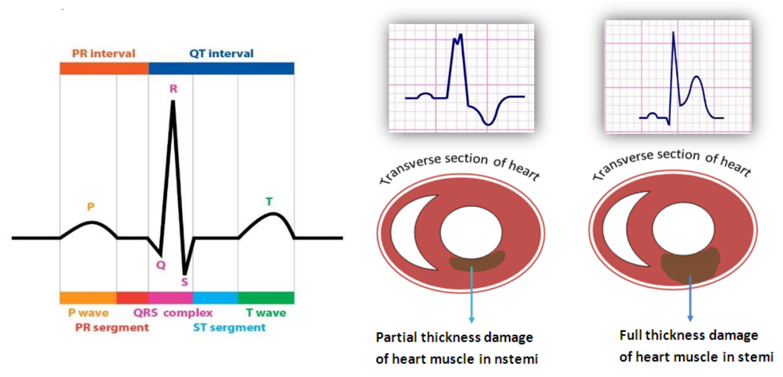

**Hình 1**: từ trái sang phải là hình vẽ tín hiệu ECG của người bình thường (bên trái) và ECG của người bị tổn thương lớp tế bào cơ tim với mức độ khác nhau (bên phải). Hình chính giữa thể hiện hình dạng ECG khi người bệnh bị tổn thương nội thành và hình cuối cùng diễn tả sóng dạng ECG của người bệnh bị bị tổn thương xuyên thành.

Do bản chất đơn giản nhưng kết quả đo đáng tin cậy và ít tốn kém chi phí mà điện tâm đồ ECG được sử dụng như một quy trình chuẩn cho việc phê duyệt bệnh nhân tới phòng điệu trị tim mạch tại các bệnh viện. Không những vậy, về mặt kỹ thuật tín hiệu ECG chính là giải pháp tuyệt vời cho việc thiết kế thiết bị theo dõi sức khỏe tim mạch gia đình. Hiện nay các công ty sản xuất linh kiện bán dẫn lớn trên thế giới bao gồm Texas Instrument và National Instrument đang cung cấp các loại cảm biến ECG đảm bảo được tính nhỏ gọn, tiêu thụ ít điện năng và cho kết quả chuẩn xác cao. Chính vì vậy, việc chế tạo một thiết bị đeo nhỏ gọn cho phép thu tín hiệu ECG liên tục trong nhiều phục vụ cho việc chăm sóc sức khỏe tim mạch gia đình giờ đã trở thành điều khả thi. Thêm vào đó, các nghiên cứu khoa học trên thế giới còn chỉ ra rằng tín hiệu này còn giá trị tiên lượng. Điều đó có nghĩa rằng khi ECG được thu nhận và theo dõi liên tục trong nhiều ngày thì các nhà nghiên cứu còn có thể dự đoán trước được nguy cơ mắc bệnh tim mạch ngay cả khi tín hiệu chưa có dấu hiệu của sự thay đổi bất thường. Việc áp dụng ECG vào việc ảnh báo guy cơ mắc bệnh tim mạch từ sớm vẫn còn là một trong các lĩnh vực thu hút được sự quan tâm của các nhà nghiên cứu khoa học trên thế giới, nếu các nghiên cứu này thành công thì sẽ là một cuộc cách mạng thay đổi hoàn toàn cách thức con người chữa trị các bệnh về tim mạch. Khi đó, sự tồn tại của một phần mềm có thể dự đoán trước sự xuất hiện của cơn đột quỵ, qua đó cảnh báo người dùng và báo động cho bác sĩ cũng như các cơ sơ y tế gần nhất để có biện pháp hỗ trợ kiệp thời nhằm cứu sống bệnh nhân cũng sẽ trở thành điều khả thi.

Chính vì những nguyên nhân như trên, nhóm nghiên cứu đã quyết địnhh chọn tín hiệu điện tâm đồ ECG như là một giải pháp cho bài toán về bệnh tim mạch tại Việt Nam. Các tiêu chí được chọn ra khi tiến hành nghiên cứu loại thiết bị này bao gồm tính nhỏ gọn, lưu động và dễ sử dụng, cho phép đo liên tục trong nhiều giờ và có độ chính xác cao.

**II. Nghiên cứu, đánh giá các sản phẩm hiện có trên thị trường**

Đầu tiên, loại thiết bị y tế thông dụng nhất thường được trang bị tại hầu hết các bệnh viện trong nước chính là máy đa ký giấc ngủ Alice 5. Thiết bị này cho phép thu tín hiệu điện tâm đồ ECG liên tục trong vòng 8 giờ, tương ứng quãng thời gian của một giấc ngủ bình thường. Hơn những thế máy Alice 5 còn có khả năng thu nhận dữ liệu trên tất cả 15 chuyển đạo, mỗi chuyển đạo mô tả hoạt động của cơ tim dưới một góc nhìn khác nhau và qua đó cung cấp một cái nhìn toàn vẹn về tình trạng bệnh lý của cơ tim ở tất cả các phân vùng bao gồm vùng trên, vùng giữa, vùng mặt sau và vùng dưới. Hơn thế nữa, thiết bị còn đạt được mức độ chính xác rất cao với tốc độ lấy mẫu lên đến 1000Hz. Tuy nhiên, với chi phí tốn kém và thiết kế cồng kềnh, thiết bị này không thật sự phù hợp với giải pháp chăm sóc sức khỏe tại nhà. Bên cạnh đó với một số các thiết bị truyền thống khác, kết quả còn được còn được in trên giấy đo. Mỗi đoạn giấy dữ liệu này chỉ kéo dài trong 2,5 giây nên nó không thể nói lên được hết tình trạng bệnh lý mà bệnh nhân đang mắc phải.

Hiểu được các mặc hạn chế của thiết bị truyền thống, các công ty thiết bị Y tế hàng đầu thế giới đã cho ra đời một loại thiết bị thông dụng hơn, dễ sử dụng hơn chính là Holter monitor. Thiết bị này cho phép thu tín hiệu trong nhiều giờ liên tục với tốc độ lấy mẫu khá cao (từ 250 đến 500Hz) và kết quả được hiển thị lên màn hình của thiết bị để bác sĩ trực tiếp đánh giá. Tính đến thời điểm hiện tại, nhiều thiết bị Holter monitor đã được nghiên cứu và thương mại hóa điển hình như thiết bị Holter của GE, Phillips được sử dụng rộng rãi trong các bệnh viện hoặc trung tâm chăm sóc sức khỏe trên toàn thế giới. Tuy nhiên, điểm yếu của loại thiết bị này nằm ở chỗ dữ liệu đo được không thể gửi trực tiếp cho bác sĩ nếu bệnh nhân đang tiến hành đo tại nhà và vì vậy nó không thật sự phù hợp cho việc chăm sóc sức khỏe gia đình, cả về mặt giá thành lẫn độ linh động cần có.

Qua đó, thế hệ cuối cùng của thiết bị đo ECG tập trung mạnh vào tính linh động và để đạt được điều đó nó chấp nhận đánh đổi một phần chất lượng của tín hiệu. Mặc dù tốc độ lấy mẫu chỉ từ 100Hz đế 250Hz (con số này vừa đủ chấp nhận được để có thể đưa ra các chuẩn đoán y khoa), các thiết bị đo này lại đạt được sự nhỏ gọn cần thiết để bệnh nhân có thể mang theo bên mình và rất phù hợp cho giải pháp chăm sóc sức khỏe gia đình. Hiện tại, các công ty thiết bị y tế lớn như OMRON, NIHON đang tập trung nghiên cứu để cải thiện các loại thiết bị này nhằm tích hợp nó vào hệ thống Y học viễn thông (Telemedicines). Gần đây, IMEC, Qardio và những sản phẩm khác từ các phòng thí nghiệm trong trường đại học đã và đang dẫn đầu trong sự phát triển của các thiết bị ECG lưu động về nghiên cứu lẫn ứng dụng lâm sàng. Tuy nhiên nó vẫn còn mắc phải rất nhiều các mặt hạn chế. Những thiết bị này hiện nay tại Việt Nam phần lớn còn lạc hậu và đắt tiền. Bên cạnh đó, phương thức truyền nhận tín hiệu đa phần dựa trên việc lưu trữ và sao chép từ thẻ nhớ SD. Bên cạnh đó thì điểm yếu lớn nhất còn nằm ở thời lượng bin, bộ nhớ dữ liệu thấp, không mang tính thời gian thực, không thể gửi trực tiếp kết quả đo cho bác sĩ và đặc biệt là giá thành còn rất cao chưa phù hợp với đại đa số người dùng tại Việt Nam.

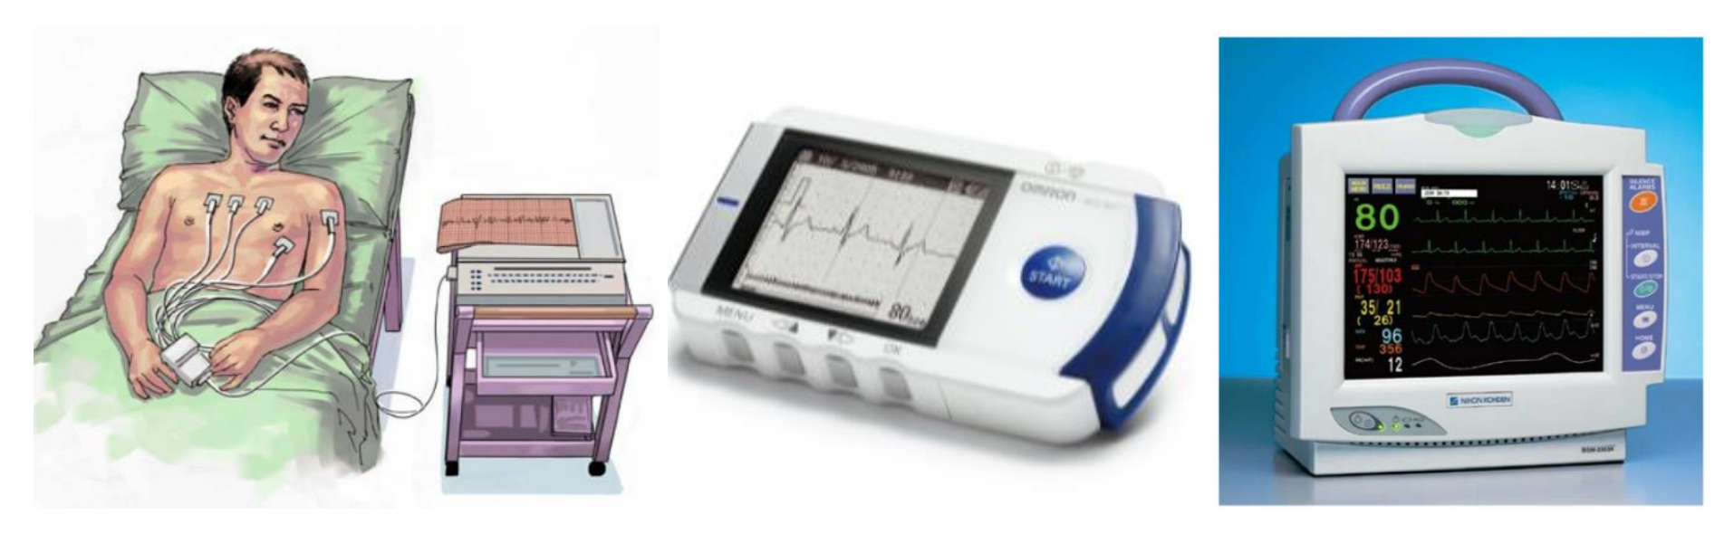

**Hình 2:** từ trái sang phải là hình ảnh của thiết bị theo dõi tín hiệu điện tâm đồ truyển thống, thiết bị theo dõi lưu động của OMRON và thiết bị Holter của NIHON

**III. Tổng quan về Y học viễn thông và Internet của vạn vật**

**1. Y học viễn thông**

Y học từ xa (Telemedicines) được phát triển lần đầu tiên tại Mỹ vào năm 1987 dựa trên nền tảng HL7 của tố chức Y tế thế giới mà sau này được đổi tên thành Viện Tiêu chuẩn Quốc gia Hoa Kỳ (ANSI). Đầu thế kỷ 21 là thời đại bùng nổ của nền Y học viễn thông đi kèm với sự phát triển nhanh chóng cả về chất lượng và số lượng của các loại hình thiết bị. Đầu tiên, thời điểm này đánh dấu sự ra đời của cơ sở hạ tầng Web và hồ sơ y tế điện tử (EHRs). Sau này, nền Y học viễn thông được thừa hưởng mạnh mẽ từ EHRs, sau đó mở rộng để trở thành một hệ thống y tế cộng đồng. Thêm vào đó, Y tế cộng đồng còn được thừa hưởng từ sự phát triển của ngành công nghệ truyền thông không dây như Wifi, Bluetooth, 3G / 4G và Zigbee. Gần đây, sự ra đời và phát triển nhanh chóng của điện thoại thông minh smartphone còn làm thay đổi đáng kể mô hình cơ sở hạ tầng của ngành Y tế truyền thông, hứa hẹn sẽ mang đến giải pháp quản lý toàn diện cho các bệnh viện và trung tâm y tế trong và ngoài nước.

**2. Internet của vạn vật**

Internet của vạn vật, hay còn được gọi là mạng lưới vạn vật kết nối (IoT) là một cơ sở hạ tầng được xây dựng trên nền tảng công nghệ thông tin, khi mà mỗi đồ vật, con người được cung cấp một định danh riêng của mình trong mạng lưới và tất cả đều có khả năng truyền tải, trao đổi thông tin, dữ liệu mà không cần đến sự tương tác trực tiếp giữa người với người hay người với máy tính. IoT được phát triển từ sự hội tụ của công nghệ không dây, công nghệ vi cơ điện tử và Internet. Sự kết hợp và trao đổi thông tin giúp các đồ vật phối hợp cùng nhau thực hiện một công việc cụ thể, ví dụ như cửa sổ tự động đóng lại khi các cảm biến bên ngoài phát hiện sự thay đổi đột ngột của độ ẩm trong không khí gây ra bởi cơn mưa.

**IV. Mô hình công nghệ của đề tài nghiên cứu**

Hiểu được mặt hạn chế của các thiết bị theo dõi tín hiệu điện tâm đồ tuyền thống và những yếu điểm còn tồn đọng của các thiết bị lưu động hiện tại, thêm vào đó là sự nắm bắt xu thế phát triển của khoa học công nghệ trên lĩnh vực Y tế truyền thông (Telemedicine) và Internet của vạn vật (Internet of Things – IoT), nhóm dự án đã tiến hành nghiên cứu và phát triển sản phẩm theo dõi sức khỏe tim mạch nhỏ gọn hơn, phù hợp hơn cho giải pháp chăm sóc sức khỏe gia đình với giá thành thấp hơn. Đồng thời sản phẩm cũng đáp ứng được nhu cầu theo dõi thời gian thực nhờ vào khả năng gửi trực tiếp kết quả cho bác sĩ thông qua mạng Internet. Hình 3 bên dưới mô tả hệ thống cơ sở hạ tầng của đề tài

**Hình 3**: hệ thống cơ sở hạ tầng của thiết bị đo tín hiệu điện tâm đồ ECG lưu động được trình bày trong đề tài này

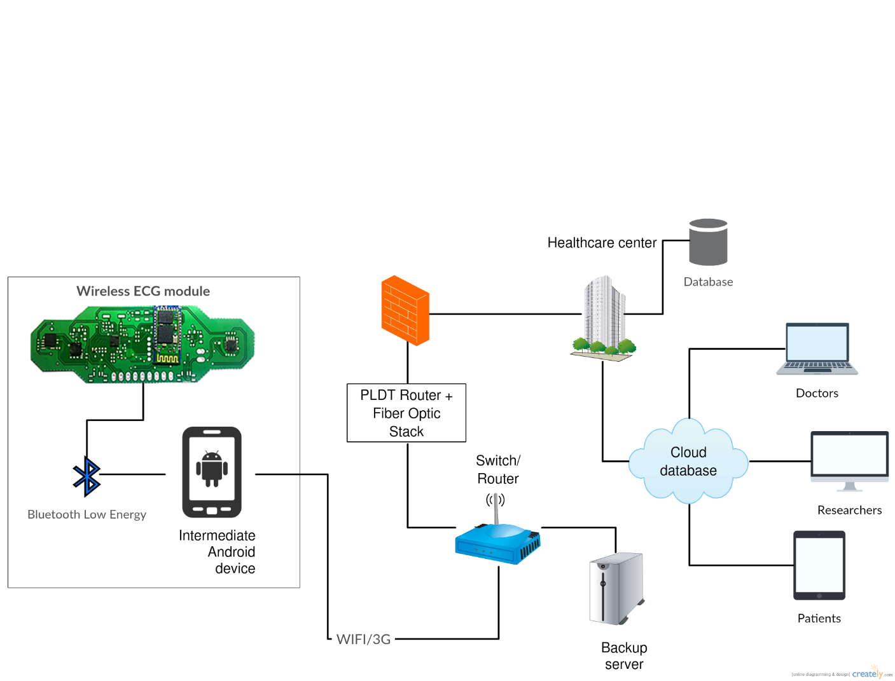

Đề tài này trình bày một hệ thống cho phép đo, truyền dữ liệu và phân tích, đánh giá tín hiệu ECG trong thời gian dài thông qua mạng Internet. Hệ thống bao gồm một thiết bị đeo nhỏ gọn cho phép bệnh nhân mang bên mình liên tục trong trong nhiều giờ mà không gây ra quá nhiều phiền toái cho cuộc sống hằng ngày. Thiết bị này có thể thu nhận tín hiệu ECG trong thời gian thực trên 4 chuyển đạo tim, bao gồm 3 chuyển đạo chi (chuyển đạo I, II, III) và 1 chuyển đạo ngực (V1) so với tất cả 15 chuyển đạo của máy đa ký giấc ngủ Alice 5. Hơn thế nữa, tín hiệu thu được sẽ được truyền đến smart phone thông qua giao tiếp không dây Bluetooth 4.0, chính vì thế sản phẩm cuối cùng sẽ rất cơ động và bệnh nhân có thể tự đánh giá tình trạng sức khỏe của mình ngay tại nhà. Cuối cùng, tín hiệu thô sẽ được điện thoại gửi lên hệ thống máy chủ server cho việc phân tích, xử lý và kết quả sẽ được gửi cho bác sĩ đánh giá. Thông qua đó chuẩn đoán của bác sĩ sẽ được gửi ngược trở về smartphone của bệnh nhân kèm thêm những cảnh báo và lời khuyên về sức khỏe. Hệ thống sẽ mang lại giải pháp chăm sóc sức khỏe tim mạch tự động và liên tục cho những bệnh nhân có nguy cơ mắc bệnh về tim mạch cao, đặc biệt là người cao tuổi, người có tiền sử bệnh tim hoặc huyết áp cao tại Việt Nam. Ngoài ra hệ thống còn có phần mềm tích hợp nhằm hỗ trợ bác sĩ đưa ra chuẩn đoán nhanh hơn, chính xác hơn và cho nhiều bệnh nhân cùng lúc, qua đó giúp tiết kiệm chi phí điều trị cho người bệnh và làm giảm thiểu tình trạng quá tải tại các bệnh viện. Hy vọng rằng dự án sẽ góp phần nâng cao nhận thức của người Việt về vấn đề tự chăm sóc sức khỏe cho bản thân, mang lại cảm giác an tâm về sức khỏe tim mạch cho người cao tuổi và người có nguy cơ mắc bệnh tim mạch cao tại Việt Nam.

*Tóm tắt nội dung phần 2:*

Như đã được đề cập như trên, đề tài này trình bày một hệ thống đo, truyền nhận dữ liệu và hỗ trợ bác sĩ chuẩn đoán, đánh giá tình trạng sức khỏe tim mạch từ xa. Mục tiêu của đề tài là giải quyết các mặt hạn chế của các thiết bị truyền thống đang có mặt trên thị trường Việt Nam.

* **Điểm mạnh:** *phần cứng nhỏ gọn, tính linh động cao với chi phí sản xuất thấp, phần mềm gồm mobile app cho phép bệnh nhân tự theo dõi sức khỏe tại nhà và website truyền dữ liệu cho bác sĩ đánh giá là các điểm nhấn của dự án*.
* **Điểm yếu**: *vì còn* *trong giai đoạn đầu phát triển, tính ổn định của phần cứng và độ chính xác của phần mềm cần được cải thiện*.
* **Nét riêng khác biệt**: *sản phẩm cung cấp giải pháp chăm sóc sức khỏe từ xa và liên tục cho những người có nguy cơ mắc bệnh tim mạch cao như người cao tuổi, người có tiền sự bị bệnh tim, từ đó giúp hạn chế sự hình thành cơn đột quỵ, mang đến sự an tâm về sức khỏe tim mạch cho người sử dụng.*

**PHẦN 3**

**THIẾT KẾ HỆ THỐNG**

**I. Thiết kế kiểu dáng công nghiệp của thiết bị đo**

Mạch đo ECG được thiết kế từ mạch PCB cứng. Hình 4 cho thấy mạch có hình tròn với đường kính 6 cm, và độ dày 0.8mm. Bảng mạch được thiết kế bo tròn nhằm mục đích tránh gây thương tổn cho người sử dụng so với mạch có góc cạnh. Bên cạnh đó, hình dạng tròn giúp mạch phù hợp với miếng dán điện tim phổ biến trên thị trường. Độ dày mạch được lựa chọn phù hợp với tiêu chí gọn nhẹ nhưng không giòn và có độ bền cơ học cao. Phần trung tâm mạch được trang bị 1 điện cực với đường kính 1.54 cm loại nút bấm 4.0. Điện cực này được thiết kế với vai trò điện cực tay phải do đó mạch được đặt chếch về góc phải của bệnh nhân. Ngoài điện cực đặt ở trung tâm, mạch được thiết kế 4 dây điện cực nằm ở viền mạch. 4 dây này tương ứng với các điện cực: tay trái (LA), chân trái (LL), chân phải (RL) và ngực (V1). Hiện tại phiên bản 2 của thiết bị đang được hoàn chỉnh, sử dụng chất liệu mạch dẻo dày 0.16mm và có hình dạng chữ nhật dài với các điện cực gắn trực tiếp lên mạch.

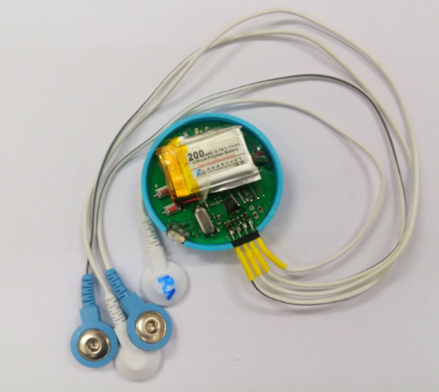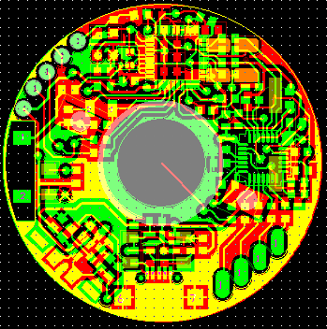

**Hình 4**: thiết kế kiểu dáng công nghiệp của thiết bị đo

**II. Thiết kế phần điện**

Thiết bị bao gồm ba phần chính: mạch tương tự với chức năng đệm và khuếch đại tín hiệu; mạch giao tiếp Bluetooth Low Energy; mạch nguồn. Thiết bị có thể được lập trình với tần số lấy mẫu từ 20Hz đến 1000Hz tùy theo nhu cầu sử dụng. Bên cạnh đó, thiết bị có khả năng lấy mẫu với độ phân giải cao 24bits. Hình bên dưới thể hiên sơ đồ khối của phần mạch.

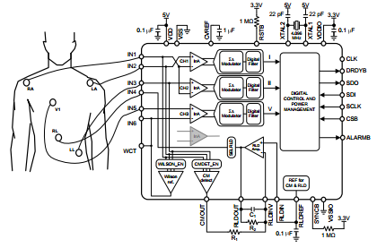

**Hình 5:** Sơ đồ khối của mạch ECG

Trong chế độ đo 5 kênh, mạch sử dụng bộ Nhận dạng chung nhằm lấy hệ số trung bình của ba tín hiệu đầu vào IN1, IN2, IN3 và sử dụng tín hiệu này trong mạch hồi tiếp chân phải. Tín hiệu đầu ra của bộ khuếch đại RLD được nối với chân phải thông qua cổng vào IN4 để sử dụng. Điểm trung tâm Wilson (Wilson Central) được IC tạo ra và sử sụng như một điểm tham chiếu trong quá trình đo chuyển đạo ngực V1. Wilson Central được tính bằng cách lấy trung bình cộng của 3 chuyển đạo chi.

*Wilson Central Terminal = (RA + LA + LL)/3*

**III. Hệ thống truyền nhận tín hiệu không dây**

Hệ thống truyền nhận tín hiệu không dây bao gồm 2 phần : phần kết nối giữa thiết bị ECG và điện thoại thông minh Android thông qua giao thức Bluetooth Low Energy (BLE); phần truyền nhận giữa điện thoại thông minh và máy chủ thông qua mạng Internet.

Kết nối BLE được sử dụng vì tính hiệu quả và tiết kiệm năng lượng. Qua so sánh, phương thức BLE đảm bảo cho việc truyền tìn hiệu ECG trên thời gian thực và tiết kiệm năng lượng tiêu thụ hơn gấp 8 lần so với giao thức Bluetooth truyền thống (Bluetooth 2.0). Khoảng cách truyền nhận tín hiệu được tối ưu trong phạm vi 10m và điều này phù hợp với mục tiêu của đề tài. Chương trình được viết bằng ngôn ngữ Ionic của Google, một ngôn ngữ lập trình đa nền tảng có thể xây dựng app đồng thời cho cả Android và iOS. Giao thức liên kết với thiết bị ngoại vi thông qua Bluetooth 4.0 được viết bằng ngôn ngữ JavaScript sử dụng thư viện ngCordova cho phép phần mềm điều khiển phần cứng của điện thoại. Bảng 1 sau thể hiện chức năng của các hàm và hình 6 mô tả sơ đồ khối thể hiện cách thức sử dụng phần mềm app mobile.

|  |  |  |
| --- | --- | --- |
| *STT* | *Tên hàm* | *Chức năng* |
| 1 | $scope.startScan() | Dò tìm thiết bị có thể kết nối với điện thoại |
| 2 | $scope.addDevice() | Thiết lập kết nối ngoại vi với thiết bị phù hợp mã GATT |
| 3 | $scope.subscribe() | Nhận các gói tín hiệu được gửi từ thiết bị ngoại vi và tiến hành xử lý, phân tích |
| 4 | $scope.animateMeasuring() | Lưu trữ và vẽ tín hiệu điện tim trên app mobile |
| 5 | socket.emit("dataFromPhoneToServer", data); | Gửi dữ liệu lên server đến website của bác sĩ |
| 6 | Socket.on(‘’dataFromServerToPhone’’,  data) | Kết quả chuẩn đoán được gửi trở về cho bệnh nhân và được hiển thị lên màn hình |

**Bảng 1:** Tên hàm và chức năng của các hàm trên app mobile

Bắt đầu

Sao lưu dữ liệu

Tiến hành đo

Nhận kết quả chuẩn đoán

Dò tìm thiết bị

Kết nối

Chọn phương pháp đo

Tự tạo phương pháp đo hoặc hỏi xin ý kiến bác sĩ

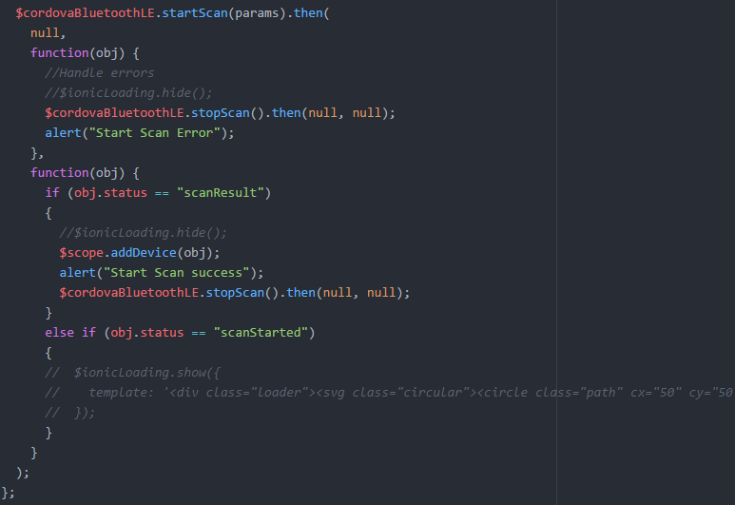

**Hình 6** (bên trên)**:** Sơ đồ khối thể hiện các bước sử dụng app mobile

**Hình 7** (bên trái)**:** Hàm startscan() được lập trình trên phần mềm Atom, sử dụng thư viện ngCordova để điều khiển Bluetooth của smartphone. Chi tiết về các hàm được đính kèm trong đĩa CD.

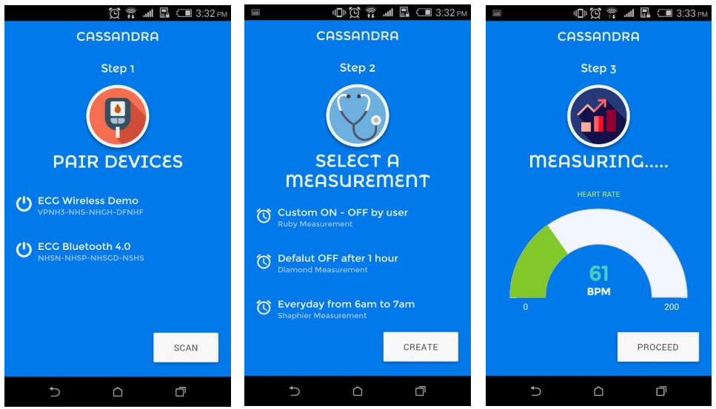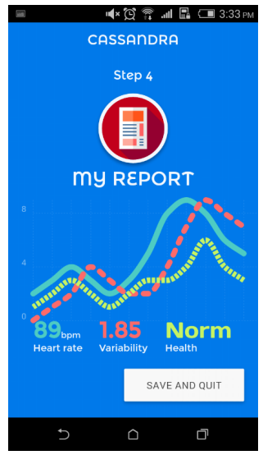

**Hình 8:** Giao diện app mobile được thiết kế đơn giản nhằm làm tăng trải nghiệm người dùng

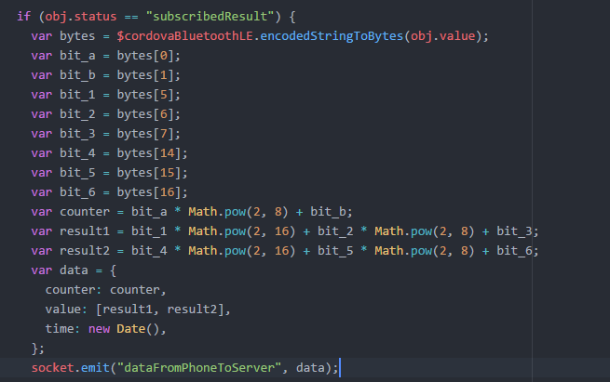Sau khi tín hiệu được nhận được vẽ trên điện thoại, một hàm thực thi song song được tiến hành nhằm mục đích gởi tín hiệu lên máy chủ (server). Hàm này có chức năng khởi tạo kết nối và gửi dữ liệu về máy chủ.

**Hình 9:** Sau khi nhận dữ liệu từ thiết bị ngoại vi, hàm thực thi song song (hình bên) làm nhiệm vụ xử lý, đóng gói tín hiệu và gửi về server. Tín hiệu này sau đó sẽ được rút trích về website của bác sĩ, đảm bảo được yếu tố theo dõi thời gian thực.

Sau khi kết nối được thiết lập, tín hiệu từ điện thoại được truyền trực tiếp đến máy chủ thông qua giao thức TCP/IP. Tín hiệu được thử trên cả wifi lẫn 3G và cho ra kết quả truyền mượt với thời gian trễn không quá 300ms. Máy chủ được xây được trên nền tảng ngôn ngữ PHP thông qua website của bộ môn Kỹ Thuật Y Sinh. Máy chủ có nhiệm vụ thu nhận thông tin từ điện thoại và lưu trữ vào cơ sở dữ liệu được thiết lập sẵn. Đồng thời, máy chủ được lập trình để trả tín hiệu về cho các máy con khi có yêu cầu. Mô hình bên dưới thể hiện phương thức truyền nhận tín hiệu giữa điện thoại và máy chủ.

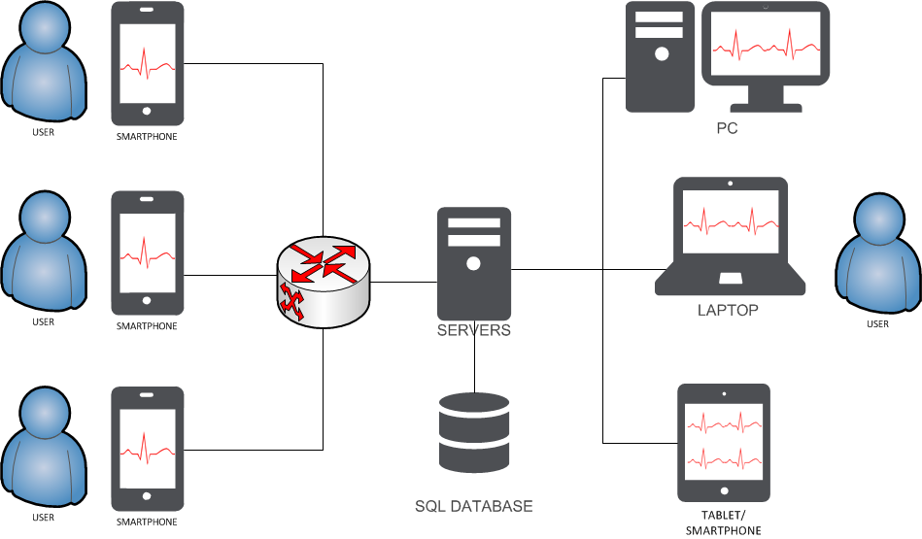Link: <http://csc.hcmiu.edu.vn/bmeconf/ecg>

**Hình 10:** Sơ đồ truyền nhận tín hiệu không dây từ điện thoại đến máy chủ và ngược lại

**IV. Thuật toán chuẩn đoán bệnh tim mạch**

Trong phần này, các bước nghiên cứu và phát triển thuật toán nhằm chuẩn đoán các bệnh tim mạch sẽ được giới thiệu, đồng thời độ chinh xác sẽ được nêu lên nhằm làm thước đo đánh giá tính ứng dụng thực tiễn của dự án.

1. **Phát triển thuật toán**
2. **Nguyên nhân phát triển và tính ứng dụng**

Để chuẩn đoán chính xác các bệnh tim mạch thông qua tín hiệu điện tâm đồ ECG, bác sĩ cần phải có kiến thức lâm sàng vững chắc về các sóng dạng đặc biệt của tín hiệu. Các bệnh lý về tim mạch thường làm thay đổi cấu trúc hình dạng của tín hiệu ECG, chính vì vậy qua việc rà soát những ngọn sóng đặc biệt, các bác sĩ chuyên khoa tim mạch có thể biết được chính xác nguyên nhân gây bệnh. Tuy nhiên để đưa ra kết quả chuẩn đoán cho 1 đoạn tín hiệu kéo dài 15 phút, các bác sĩ thường mất gần 30 phút để quan sát và đánh giá. Chính vì vậy mà phương pháp này tỏ ra thiếu hiệu quả trong các trường hợp khẩn cấp hoặc dữ liệu được thu và trích xuất trong khoảng thời gian dài (lên đến 24 giờ đo). Thêm vào đó, quá trình làm việc căng thẳng và lâu dài tại bệnh viện cũng làm các bác sĩ dễ mắc sai lầm hơn trong chuẩn đoán.

Vì những nguyên nhân nêu trên, một thuật toán tự động cần được phát triển nhằm hỗ trợ bác sĩ đưa ra chuẩn đoán nhanh hơn và hiệu quả hơn. Thuật toán trong dự án này được phát triển dựa theo kiến thức lâm sàng trong chuẩn đoán bệnh tim mạch, chính vì vậy nó đảm bảo được tính chính xác về mặt y khoa.

1. **Nghiên cứu các phương pháp và giải thuật thông dụng được dùng để chuẩn đoán các bệnh tim mạch thông qua tín hiệu ECG**

Giải thuật thông dụng nhất chính là quan sát hình dạng của tín hiệu ECG. Ví dụ, hình 1 đã mô tả sự khác nhau giữa tín hiệu ECG của người bình thường so với người bị tổn thương lớp tế bào cơ tim. Dựa vào sự khác biệt này, tình trạng bệnh lý của bệnh nhân cũng như nguyên nhân gây bệnh có thể được chuẩn đoán.

Tín hiệu ECG được chia làm nhiều phần, mỗi phần mô tả quá trình hoạt động của cơ tim trong mỗi chu kỳ đập khác nhau.

Đầu tiên, sóng P mô tả quá trình hoạt động của tâm nhĩ. Sự mất sóng P hoặc sóng P đảo ngược bị gây ra bởi tổn thương lớp tế bào tạo nên thành tâm nhĩ. Kế tiếp, đoạn QRS mô tả sự khử cực của tâm thất và sự tái cực của tâm nhĩ, diễn ra sau quá trình vận chuyển máu từ tâm nhĩ xuống tâm thất. Nếu đoạn đầu của mảnh QRS này xuất hiện sóng Q chênh xuống quá nhiều (hay còn được gọi là sóng Q bệnh lý) thì cơ tim đã bị tổn thương quá nặng và các biện pháp phục hồi chức năng lúc này hoàn toàn không còn hiệu quả. Đây cũng chính là giai đoạn cuối của căn bệnh nhồi máu cơ tim thầm lặng, khi mà các triệu chứng lâm sàng như đau tức ngực dữ dội kèm theo hiện tượng vã mồ hôi, đau nhức cơ, khớp hay chóng mặc, nhức đầu hoàn toàn không xuất hiện trong quá trình mang bệnh.

Trong mảnh QRS này còn có sóng R. Khoảng cách giữa hai lần sóng R diễn ra liên tiếp được dùng để tính tốc độ tim đập. Đối với người bình thường, con số này rơi vào khoảng 60 đến 120 nhịp trong 1 phút. Nếu nhịp đập cao hơn 120 nhịp/phút, bệnh nhân được chuẩn đoán là nhịp nhanh. Tương tự, nếu thông số này thấp hơn 60 nhịp/1 phút, bệnh nhân được chuẩn đoán là nhịp chậm. Nếu khoảng cách giữa hai sóng R liên tiếp diễn ra hỗn loạn, bệnh nhân được chuẩn đoán là loạn nhịp.

Tiếp theo là mảnh ST. Mảnh ST diễn ra sau khi tâm thất co bóp đẩy máu đi nuôi cơ thể, mô tả quá trình thư giãn nhằm chuẩn bị cho quá trình tái khử cực của nó. Đối với người bình thường, ST có dạng là 1 đường thẳng nằm ngang so với đường cơ sở. Tuy nhiên đối với bệnh nhân mắc bệnh nhồi máu cơ tim, đoạn ST sẽ có dấu hiệu chênh lênh. Nếu đoạn ST chênh xuống kèm theo sóng T đảo ngược thì bệnh nhân sẽ được chuẩn đoán thiếu máu cục bộ. Tuy nhiên trong 1 số trường hợp ST chênh xuống, nếu điện cực gương cho thấy ST chênh lênh thì bệnh nhân vẫn được chuẩn đoán là nhồi máu cơ tim. Nhồi máu cơ tim là một trong những căn bệnh phổ biến thường gặp ở người cao tuổi tại Việt Nam. Sự thay đổi của đoạn ST cho thấy thành cơ tim đang trong quá trình tổn thương, chính vì vậy nếu không có biện pháp y học can thiệp kịp thời, các cơ tim sẽ suy yếu và chết đi, khiến cho quả tim không còn hoạt động bình thường được nữa. Tổn thương thành cơ tim còn có thể gây nên tình trạng ngưng tim đẫn đến tử vong hay còn được biết đến chính là cơn đột quỵ.

Sóng cuối cùng cần nghiên cứu là sóng T. Sóng T mô tả quá trình tái khử cực cửa tâm thất, khi mà cơ tim đang thư giãn để chuẩn bị cho chu kỳ đập tiếp theo. Sự chênh xuống của sóng T hoặc sóng T cao đột biến cho thấy cơ tim đang trong quá trình tổn thương nhẹ do sự thiếu máu đi nuôi cơ tim, Nếu tình trạng này không được can thiệp kịp thời, bệnh tình sẽ tiến triển thành thiếu màu cục bộ hoặc nhồi máu cơ tim.

Chính vì vậy, phương pháp thường được dùng để chuẩn đoán sớm các bệnh lý về tim mạch chính là quan sát sóng dạng đặc biệt của mảnh QRS, mảnh ST và sóng T. Nếu những thay đổi bất thường được phát hiện trong quá trình theo dõi liên tục tín hiệu điện tâm đồ, bệnh tình của bệnh nhân sẽ được đánh giá từ rất sớm. Tiếp theo đó, các liệu pháp chữa trị sẽ được áp dụng kịp thời nhằm bảo vệ tính mạng của bệnh nhân. Chính vì yếu tố đặc biệt này, đề tài nghiên cứu tập trung vào việc chuẩn đoán sớm căn bệnh thiếu máu cục bộ, qua đó kết hợp với bác sĩ để đưa ra các liệu pháp y khoa nhằm cản trở tiến trình của bệnh nhồi máu cơ tim. Tuy nhiên, cách thức xây dựng thuật toán chuẩn đoán bệnh thiếu máu cục bộ được trình bày trong phần tiếp theo hoàn toàn có thể được áp dụng tương tự cho các bệnh lý về tim mạch khác.

1. **Phát triển thuật toán**

Lọc nhiễu

(0.2 – 50Hz)

Lọc Basline

Chuẩn hóa tín hiệu (Normalize)

Tín hiệu đầu vào

Có

Mất sóng P?

Tổn thương thành tâm thất

Phân mảnh tín hiệu

Không

Hiện diện sóng Q

**Hình 11:** Sơ đồ khối của thuật toán chuẩn đoán bệnh

Có

Tổn thương nặng vùng cơ tim

Không

Thiếu máu cục bộ

Có

Nhịp nhanh

Tính nhịp tim

Nhịp nhanh?

Không

Không

Có

Có

Điện cực gương chênh lên?

Nhồi máu cơ tim

Nhịp chậm?

Nhịp chậm

Không

Không

Xuống

Chênh lênh hay xuống?

Hỗn loạn?

Có

Tính độ chênh lênh của đoạn ST

Loạn nhịp

Lên

Có

Cao hoặc đảo?

Nhồi máu cơ tim

Tổn thương nhẹ

Tính độ cao của T

Không phát hiện triệu chứng bất thường

Không

Như vậy, giải thuật trên trình bày phương pháp chuẩn đoán tất cả 5 bệnh lý tim mạch: nhịp nhanh, nhịp chậm, loạn nhịp, nhồi máu cơ tim và thiếu máu cục bộ. Thuật toán được lập trình trên phần mềm Matlab R2016 và được huấn luyện bởi nguồn cơ sở dữ liệu được trích xuất từ Physionet.org

1. **Giới thiệu sơ lược về bộ cơ sở dữ liệu “Long-term ST Database, Physionet.org” chuyên dụng cho những nghiên cứu phát triển thuật toán chuẩn đoán bệnh thiếu máu cơ tim**

Physionet.org là trang web lớn nhất hiện nay chuyên cung cấp nguồn dữ liệu lâm sàng cho những nghiên cứu khoa học trên thế giới. Bộ cơ sở dữ liệu từ Physionet bao gồm rất nhiều các tín hiệu y sinh khác nhau, bao gồm tín hiệu điện não, điện cơ, điện mắt đến điện tâm đồ ECG. Trong số các bộ cơ sở dữ liệu điện tâm đồ này, Hệ thống cơ sở dữ liệu ST dài hạn “Long-term ST Database” được tạo ra nhằm mục dích cung cấp nguồn cơ sở dữ liệu cho những nghiên cứu về thiếu máu cơ tim. Bộ dữ liệu được tạo nên từ sự phối hợp giữa các trường đại học danh tiếng trên thế giới bao gồm trường đại học Harvard – Hoa Kỳ, viện nghiên cứu National Research Council – Italia và trường đại học Medical Center – Slovenia.

Bộ dữ liệu bao gồm tín hiệu điện tâm đồ ECG được đo liên tục trong vòng 24 giờ trên tổng số 86 bệnh nhân được đưa vào liệu trình theo dõi sức khỏe tim mạch do có dấu hiệu mắc bệnh thiếu máu cục bộ. Tình trạng sức khỏe và đánh giá của các bác sĩ cũng được ghi nhận nhằm làm cơ sở đánh giá mức độ chính xác cho các thuật toán chuẩn đoán được xây dựng trên nguồn cơ sở dữ liệu này.

1. **Cấu trúc dữ liệu của giải thuật**

Đối với cộng đồng nghiên cứ khoa học trong và ngoài nước, Matlab R2016 là một trong những lựa chọn tối ưu cho giải pháp phát triển thuật toán. Với rất nhiều kho ứng dụng được tích hợp sẵn phù hợp với rất nhiều lĩnh vực nghiên cứu khoa học cùng với hệ thống thư viện code mẫu đa dạng, phát triển phiên bản đầu tiên của thuật toán trên nền tảng Matlab chính là giải pháp cho việc rút ngắn thời gian và chi phí nghiên cứu của dự án.

1. **Đọc – lưu dữ liệu**

Đầu tiên, các thư viện hỗ trợ đọc trực tiếp bộ cơ sở dữ liệu từ Physionet được tìm hiểu và đánh giá. Trong số những thư viện được phát triển sẵn có, bộ thư viện “ECG toolkit”, được phát triển bởi Tiến sĩ Mariannux, được đánh giá cao nhờ bản chất dễ sử dụng, có tính linh hoạt cao và tương thích với nhiều cấu trúc dữ liệu khác nhau của Physionet.

Đoạn code được dùng để đọc tín hiệu trên Matlab

data_path = 'C:\Nguyen Pham\MY THESIS\database\longst\';

recordings = [20011];

filename = ['s' num2str(recordings(1))];

full_path = [data_path filename '.hea'];

ECGw = ECGwrapper( 'recording_name', full_path);

ann = ECGw.ECG_annotations;

hea = ECGw.ECG_header;

sig = ECGw.read_signal(1,hea.nsamp);

Sau khi thực hiện đoạn code, toàn bộ tín hiệu sẽ được lưu vào biến “sig”, chuẩn bị cho quá trình phần tích dữ liệu.

1. **Phân mảnh tín hiệu**

Quá trình phân mảnh tín hiệu được thực hiện ngay trên thư viện ECG toolkit nêu trên, nhằm mục đích định vị các vị trí quan trọng chia tín hiệu thành nhiều phân mảnh: sóng P, mảnh QRS, mảnh ST và sóng T. Đoạn code được dùng để phân mảnh tín hiệu (bên trái) và kết quả (bên phải) được trình bày sau đây:

% ---------------

% Pon: [111614x1 double]

% P: [111614x1 double]

% Poff: [111614x1 double]

% Ptipo: [111614x1 double]

% QRSon: [111614x1 double]

% qrs: [111614x1 double]

% Q: [111614x1 double]

% R: [111614x1 double]

% S: [111614x1 double]

% QRSoff: [111614x1 double]

% Ton: [111614x1 double]

% T: [111614x1 double]

% Tprima: [111614x1 double]

% Toff: [111614x1 double]

% Ttipo: [111614x1 double]

% ---------------

ECGw.ECGtaskHandle = 'ECG_delineation';

ECGw.ECGtaskHandle.only_ECG_leads = true;

% just restrict the run to the three algorithms

cached_filenames = ECGw.GetCahchedFileName({'QRS_corrector' 'QRS_detection'});

ECGw.ECGtaskHandle.payload = load(cached_filenames{1});

ECGw.Run;

% load(deli_result);

QRS = wavedet;

Nhiệm vụ của đoạn code trên là xác định các vị trí quan trọng của tín hiệu điện tâm đồ ECG. Các điểm quan trọng này bao gồm:

* Pon, Poff là điểm bắt đầu và kết thúc của sóng P
* QRSon và QRSoff là điểm bắt đầu và kết thúc của mảnh QRS
* S và Ton là điểm bắt đầu của sóng S và sóng T, qua đó ta có thể rút trích được tín hiệu của mảnh ST
* Cuối cùng Ton và Toff giúp định vị được sóng T thông qua điểm bắt đầu và điểm kết thúc của phân mảnh này.

Đến thời điểm hiện tại, khâu chuẩn bị được coi như hoàn tất. Kế tiếp, các thông số quan trọng được đề cập trong mục B.2 sẽ được rút trích và chuẩn đoán lâm sàng cũng sẽ được ghi nhận nhằm tạo một bộ dữ liệu chuẩn hóa để huấn luyện cho thuật toán chuẩn đoán.

1. **Trích suất thông số**

Dựa vào cách thức chuẩn đoán các căn bệnh về tim mạch thông qua các sóng dạng đặc biệt của tín hiệu, bộ thông số sau đây sẽ được rút trích cho mỗi đoạn tín hiệu ECG:

* Độ cao của sóng P, được dùng để chuẩn đoán những trường hợp mất sóng P hay sóng P đảo ngược
* Độ dài sóng P: được tính từ thời điểm Pon đến thời điểm Poff.
* Sự xuất hiện của sóng Q: được tính bằng phép chia giữa đỉnh Q và đỉnh R
* Độ dài của mảnh QRS: được tính từ thời điểm QRSon đến QRSoff
* Mức độ chênh lênh của mảnh ST: được tính bằng tan của góc tạo bởi mảnh ST và đường đẳng điện
* Độ cao của sóng T: được tính bằng phép chia giữa độ lớn sóng T và độ lớn đỉnh R
* Độ dài của sóng T: được tính từ thời điểm Ton đến thời điểm Toff
* Nhịp tim: thời gian giữa 2 lần đỉnh R diễn ra liên tiếp. Sau đây là đoạn code:

Qmag = [];

Qdur = [];

RQmag = [];

RSmag = [];

QRSdur = [];

STdur = [];

STslope = [];

Tmag = [];

Tdur = [];

HFLFratio = [];

annScore = [];

QRSdur = [];

insHR = [];

if annNum < length(fieldname.Pon)

for i = 1:annNum;

if ~isnan(fieldname.P(i)) && ~isnan(fieldname.Q(i)) && ~isnan(fieldname.R(i)) && ...

~isnan(fieldname.S(i)) && ~isnan(fieldname.T(i)) && ~isnan(fieldname.Pon(i)) && ...

~isnan(fieldname.Poff(i)) && ~isnan(fieldname.QRSoff(i))&& ~isnan(fieldname.Ton(i))&& ...

~isnan(fieldname.Toff(i)) && ~isnan(fieldname.QRSon(i));

Qmag(end + 1) = sig1(fieldname.P(i));

Qdur(end + 1) = (fieldname.Poff(i) - fieldname.Pon(i)) * ts * 1000;

Qpeak = sig1(fieldname.Q(i));

Rpeak = sig1(fieldname.R(i));

Speak = sig1(fieldname.S(i));

RQmag(end + 1) = Rpeak - Qpeak;

RSmag(end + 1) = Rpeak - Speak;

annScore(end + 1) = uint8(ann.anntyp(i));

STdur_temp = (fieldname.Ton(i) - fieldname.QRSoff(i)) * ts * 1000;

STdur(end + 1) = STdur_temp;

STslope(end + 1) = (sig1(fieldname.Ton(i)) - sig1(fieldname.QRSoff(i))) / STdur_temp;

Tmag(end + 1) = sig1(fieldname.T(i)) - sig1(fieldname.Ton(i));

Tdur(end + 1) = (fieldname.Toff(i) - fieldname.Ton(i)) * ts * 1000;

if i == 1;

insHR(end + 1) = 60/((fieldname.R(i + 1) - fieldname.R(i)) * ts);

else

insHR(end + 1) = 60/((fieldname.R(i) - fieldname.R(i - 1)) * ts);

end;

QRSdur(end + 1) = (fieldname.QRSoff(i) - fieldname.QRSon(i)) * ts * 1000;

end;

end;

else

for i = 1:length(fieldname.Pon);

if ~isnan(fieldname.P(i)) && ~isnan(fieldname.Q(i)) && ~isnan(fieldname.R(i)) && ...

~isnan(fieldname.S(i)) && ~isnan(fieldname.T(i)) && ~isnan(fieldname.Pon(i)) && ...

~isnan(fieldname.Poff(i)) && ~isnan(fieldname.QRSoff(i))&& ~isnan(fieldname.Ton(i))&& ...

~isnan(fieldname.Toff(i)) && ~isnan(fieldname.QRSon(i));

% Morphology features

Qmag(end + 1) = sig1(fieldname.P(i));

Qdur(end + 1) = (fieldname.Poff(i) - fieldname.Pon(i)) * ts * 1000;

Qpeak = sig1(fieldname.Q(i));

Rpeak = sig1(fieldname.R(i));

Speak = sig1(fieldname.S(i));

RQmag(end + 1) = Rpeak - Qpeak;

RSmag(end + 1) = Rpeak - Speak;

annScore(end + 1) = uint8(ann.anntyp(i));

STdur_temp = (fieldname.Ton(i) - fieldname.QRSoff(i)) * ts * 1000;

STdur(end + 1) = STdur_temp;

STslope(end + 1) = (sig1(fieldname.Ton(i)) - sig1(fieldname.QRSoff(i))) / STdur_temp;

Tmag(end + 1) = sig1(fieldname.T(i));

Tdur(end + 1) = (fieldname.Toff(i) - fieldname.Ton(i)) * ts * 1000;

if i == 1;

insHR(end + 1) = 60/((fieldname.R(i + 1) - fieldname.R(i)) * ts);

else

insHR(end + 1) = 60/((fieldname.R(i) - fieldname.R(i - 1)) * ts);

end;

QRSdur(end + 1) = (fieldname.QRSoff(i) - fieldname.QRSon(i)) * ts * 1000;

% Frequency features

end;

end;

end;

res = [Qmag' Qdur' RQmag' RSmag' STdur' STslope' Tmag' Tdur' insHR' annScore' QRSdur'];

resp = [resp;res];

Đến bước này, các thông số quan trọng được dùng để chuẩn đoán các vấn đề tim mạch đã được rút trích vào biến tích hợp “resp”. Đoạn code này sẽ được triển khai trên nhiều bộ tín hiệu được thu từ nhiều người bệnh, đồng thời tình trạng bệnh lý của bệnh nhân cũng được lưu lại ở biến “annScore” nhằm làm cơ sở so sánh. Nếu “annScore” bằng 1, người bệnh được chuẩn đoán thiếu máu cục bộ. Nếu giá trị này bằng 0 thì người bệnh được cho là bình thường hoặc đang mắc phải các vấn đề bệnh lý khác. Vì mục tiêu của đề tài là chuẩn đoán sớm nguy cơ nhồi máu cơ tim thông qua phát hiện thiếu máu cục bộ nên các vấn đề tim mạch khác sẽ không được đề cập trong nghiên cứu này.

1. **Huấn luyện thuật toán**

Hiện tại có rất nhiều phương pháp huấn luyện thuật toán dựa trên nguồn cơ sở dữ liệu sẵn có, với mục đích giúp cho thuật toán “học” cách thức đưa ra kết quả dựa trên nguồn dữ liệu đầu vào. Trong bài toán này, nguồn dữ liệu đầu vào chính là các thông số quan trọng đã được rút trích ở phần 1.c và dữ liệu đầu ra là tình trạng thiếu máu cục bộ của bệnh nhân.

Trong nghiên cứu này, phương pháp huấn luyện thuật toán được sử dụng là “Phương pháp hồi qui Logistic”, được triển khai trên phần mềm SPSS Statistic của IBM. Phương pháp này có nhiều ưu điểm bởi bản chất đơn giản và dễ dàng áp dụng, không tốn kém quá nhiều thời gian huấn luyện và sử dụng ít tài nguyên máy tính. Phương pháp hồi qui tuyến tính giả định rằng mọi sự vật, hiện tượng đều có sự ảnh hưởng qua lại lẫn nhau theo mối quan hệ tuyến tính (linear). Tuy nhiên trong nhiều trường hợp thực tế, phương pháp này tỏ ra còn nhiều hạn chế bởi chính định nghĩa của nó không bao hàm hết được bản chất phức tạp của sự vật, hiện tượng. Tuy nhiên, chính vì bản chất đơn giản và dễ triển khai mà phương pháp này vẫn được sử dụng như là giải pháp đầu tiên tiếp cận vấn đề. Trong nghiên cứu này, phương pháp hồi qui tuyến tính đã cho ra kết quả khả quan, khi nó có thể đưa ra chuẩn đoán cho bệnh thiếu máu cục bộ với độ chính xác khá cao. Sau đó, phương pháp này sẽ được áp dụng tương tự cho các bệnh lý còn lại. Mức độ chính xác của thuật toán sẽ được đề cập dưới đây nhằm làm tiêu chuẩn đánh giá và làm đề tài tranh luận.

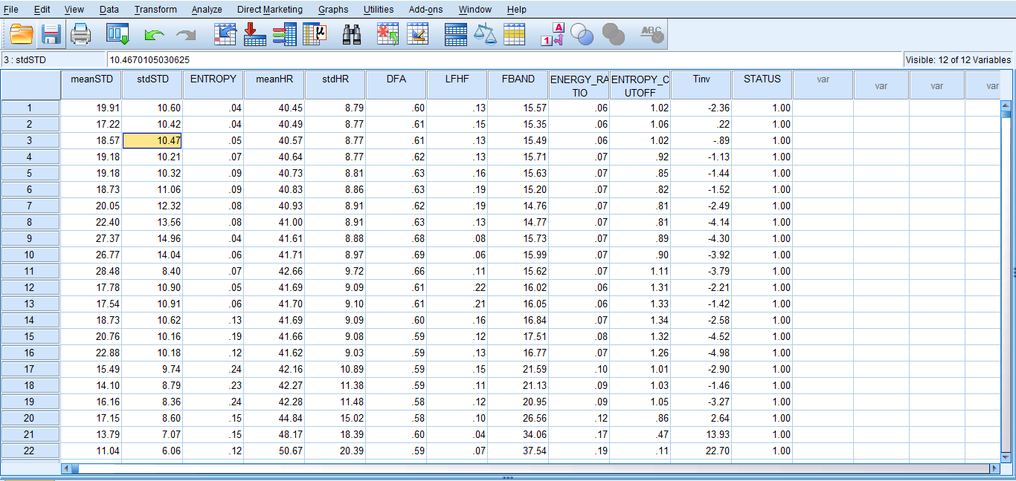SPSS Statictics là một trong những phần mềm thông dụng trong giới nghiên cứu khoa học trên lĩnh vực “Huấn luyên thuật toán” (Model Training) do bản chất dễ sử dụng và mức độ tin cậy cao. Trong nghiên cứu này, bộ cơ sở dữ liệu gồm 2,691 dòng dữ liệu, được trích xuất từ 42 bệnh nhân được đưa vào nghiên cứu thuật toán. Khi thi triển giải thuật “Hồi qui Logistic”, phần mềm SPSS sẽ tự động lọc ra những thông số quan trọng nhất ảnh hưởng trực tiếp đến sự biến đổi của kết quả đầu ra.

**Hình 12:** Dữ liệu được đưa vào phần mềm SPSS.

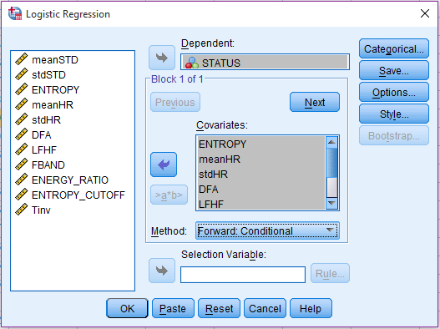

**Hình 13:** Chọn mục Logistic Regression để huấn luyện thuật toán hồi qui Logistic nhằm chuẩn đoán biến đầu ra (STATUS) dựa vào các biến đầu vào

Thông thường, khi số lượng thông số gia tăng thì mức độ chính xác của giải thuật cũng tăng. Tuy nhiên khi sự gia tăng các thông số này không còn ảnh hưởng đến mức độ chính xác của giải thuật nữa, phần mềm sẽ tự động dừng lại và đưa ra kết quả bao gồm:

* Những thông số quan trọng nhất cần có để chuẩn đoán kết quả đầu ra
* Mức độ chuẩn xác của thuật toán chuẩn đoán, thể hiện qua giá trị R bình phương (R square) trong figure 3.3
* Bộ giá trị dành cho mỗi thông số để xây dựng công thức tính toán

1. **Kết quả huấn luyện**

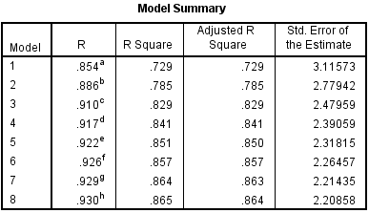

**Hình 12:** Kết quả quá trình huấn luyện phần mềm sử dụng thuật toán Hồi qui Logistic.

Theo kết quả của SPSS, thuật toán chuẩn đoán được xây dựng trong dự án này có độ chuẩn xác là 86,5%, giải thuật sử dụng tất cả 8 thông số được rút trích từ phần 1.c với mức độ quan trọng của mỗi thông số được thể hiện qua hình 12. Bộ thông số này sẽ được sử dụng để xây dựng 1 công thức tuyến tính nhằm đưa ra kết quả chuẩn đoán cho mỗi bộ dữ liệu đầu vào bao gồm 8 thông số nêu trên, qua đó kết quả đầu ra chính là khả năng mắc bệnh thiếu máu cục bộ của bệnh nhân.

Như vậy, đề tài đã sử dụng một giải thuật đơn giản nhằm chuẩn đoán nguy cơ mắc bệnh thiếu máu cục bộ với độ chính xác là 86.5%. Việc dự đoán sớm căn bệnh thiếu máu cục bộ này sẽ giúp bệnh nhân biết sớm được tình trạng bệnh lý của mình khi mà các vấn đề tim mạch vẫn chưa trở nên trầm trọng. Thông qua đó, việc bệnh nhân sử dụng các liệu pháp chữa trị hoặc phục hồi chức năng cho cơ tim trong thời gian này sẽ góp phần đáng kể giúp tránh khỏi nguy cơ phát triển cơn nhồi máu cơ tim và đột quỵ về sau. Quá trình chuẩn đoán này khi được thực hiện thường xuyên và liên tục nhờ vào hệ thống phần cứng nhỏ gọn sẽ góp phần mang lại sự an tâm về sức khỏe tim mạch cho người già hay những người có nguy cơ mắc bệnh tim mạch cao tại Việt Nam.

Để huấn luyện cho thuật toán chuẩn đoán được 4 bệnh còn lại, phương pháp Hồi qui Logistic sẽ được áp dụng tương tự với cách thức như trên, nhưng lần này bộ cơ sở dữ liệu được dùng để huấn luyện sẽ được chọn lại sao cho phù hợp hơn với yêu cầu. Ví dụ, để chuẩn đoán cho bệnh nhồi máu cơ tim, một bộ dữ liệu gồm các ca nhồi máu cơ tim phải được sử dụng. Nếu sử dụng bộ cơ sở dữ liệu của thiếu máu cục bộ để huấn luyện cho nhu cầu này thì kết quả sẽ không chính xác. Chính vì vậy để thuật toán sau cùng có thể chuẩn đoán được tất cả 5 bệnh lý như trên, nhóm cần phải có thêm thời gian nghiên cứu và đánh giá kết quả.

1. **Thiết kế cơ sở hạ tầng công nghệ thông tin**

Trong giai đoạn phát triển, một server offline tại trường đại học Quốc Tế - ĐHQG Thành phố Hồ Chí Minh được dùng để chạy thử nghiệm. Máy chủ dùng để host website dành cho bác sĩ chạy trên nền tảng XAMP cung cấp sự kết nối giữa webiste được viết bằng ngôn ngữ lập trình PHP và hệ thống cơ sở dữ liệu MySQL. Bảng 2 mô tả cấu trúc cơ sỡ dữ liệu được lưu trong bộ cơ sở dữ liệu MySQL và bảng 3 mô tả các hàm rút trích dữ liệu được lập trình trên website.

|  |  |  |  |  |
| --- | --- | --- | --- | --- |
| *Bảng* | *Cột* | *Loại dữ liệu* | *Mô tả* | *Ví dụ* |
| products | pid | Int | Khóa chính, tự gia tăng | 1,2,3 |
|  | patientid | Varchar | Tên bệnh nhân | HUY, TUAN |
|  | testid | Timestamp | Thời điểm bắt đầu và kết thúc phép đo | 2015-04-20 23:23:28 |
|  | segidx | Int | Loại phép đo | 1,2,3 |
|  | data | text | Dữ liệu | 1225896;6603610;6604099 |
| devices | deviceID | Varchar | Khóa chính | 6C:EC:EB:15:54:87 |
|  | status | Int | Trạng thái của thiết bị | 0,1 |
|  | testid | Timestamp | Thời gian đo | 2015-06-15 11:22:50 |

**Bảng 2:** cấu trúc cơ sỡ dữ liệu

|  |  |
| --- | --- |
| *Tên tập tin* | *Chức năng* |
| chart3.php | Vẽ tín hiệu thời gian thực lên biểu đồ. |
| create_product.php | Tạo một bộ cơ sở dữ liệu cho bệnh nhân mới |
| db_config.php | Thay dổi cấu trúc của hệ thống cơ sở dữ liệu |
| db_connect.php | Kết nối website với cơ sở dữ liệu MySQL |
| get_data.php | Rút trích dữ liệu được lưu trong cô sổ dữ liệu lên website |
| update_device.php | Thay đổi trạng thái của thiết bị, với “0” tương ứng offline và “1” tương ứng online |

**Bảng 3:** Các hàm rút trích dữ liệu được lưu trên hệ thống máy chủ server

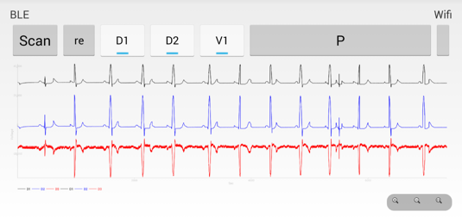

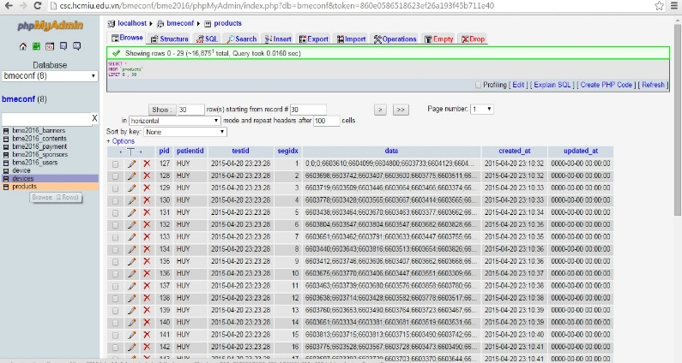

**Hình 14:** Từ trên xuống lần lượt là giao diện website dành cho bác sĩ và hệ thống cơ sở dữ liệu MySQL

**PHẦN 4**

**NGHIỆM THU KẾT QUẢ**

Sản phẩm của đề tài bao gồm một thiết bị đo ECG, một hệ thông truyền nhân tín hiệu không dây và một thuật toán hỗ trợ bác sĩ chuẩn đoán các bệnh tim mạch. Thiết bị được thiết kế hoàn chỉnh và đặt trong hộp làm từ nhựa ABS, in 3D như hình bên dưới :



**Hình 15:** Thiết kế phần điện (bên trái) và thiết kế kiểu dáng (bên phải)

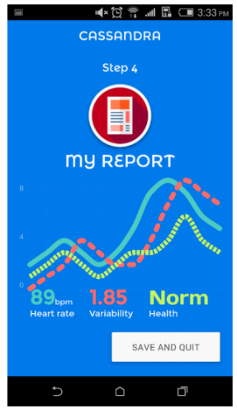Hệ thống không dây bao gồm 1 phần mềm trên điện thoại Android và 1 website trên máy chủ. Giao diện cà hai phần được thể hiện qua hình bên dưới.

**Hình 16a:** Giao diện app mobile



**Hình 16b:** Giao diện website dành cho bác sĩ

1. **Đánh giá mức độ chính xác qua tín hiệu giả lập**
2. **Xây dựng môi trường thử nghiệm**

Hệ thống y học từ xa ECG đã được thử nghiệm trong Lab Xử lý tín hiệu Y sinh (Biosignal Processing Lab) thuộc bộ môn Kỹ thuật Y sinh trường Đại học Quốc tế. Chất lượng tín hiệu đầu ra được so sánh với tín hiệu thu được từ các sản phẩm đo ECG đã được thương mại hóa trên thị trường. Trong dự án này, máy đa ký giấc ngủ Alice 5 của Philips đã được chọn để làm đối tượng tham khảo. Cả 2 thiết bị đều truyền dữ liệu lên website và được rút trích vào Matlab để tiến hành kiểm tra mức độ chính xác qua cả hai miền thời gian và tần số. Các mối tương quan và mật độ phổ chéo đã được sử dụng. Trong phần này, tín hiệu giả lập được sinh ra từ máy FLUKE chuyên dùng để giả lập điện tim dành trong nghiên cứu khoa học. Máy có khả năng phát ra tín hiệu ECG cho nhiều bệnh lý khác nhau. Kết quả so sánh được mô tả trong bảng dưới.

1. **Kết quả đánh giá khi sử dụng tín hiệu giả lập**

**Bảng 4:** Bảng so sánh chất lượng tín hiệu đầu ra giữa thiết bị cầm tay ECG so với máy đa ký giấc ngủ Alice 5 trên 2 chuyển đạo điện tim

|  |  |  |  |  |  |  |  |
| --- | --- | --- | --- | --- | --- | --- | --- |
|  |  | *Channel 1* | | | *Channel 2* | | |
| No. | ECG types | Correlation amplitude | Lag | R square | Correlation amplitude | Lag | R square |
| 1 | Normal sinus rhythm | 32.7743 | 12 | 2.9705e-06 | 32.9901 | 21 | 4.1623e-06 |
| 2 | Adult ECG | 32.3188 | 15 | 2.7121e-05 | 32.5685 | 22 | 2.1699e-05 |
| 3 | Pediatric ECG | 15.3777 | -13 | 7.5671e-08 | 14.7753 | -33 | 9.5289e-07 |
| 4 | Atrial fibrillation | 35.1890 | -11 | 5.5484e-05 | 33.7883 | -22 | 1.2537e-04 |
| 5 | Atrial flutter | 32.7564 | -12 | 7.5671e-08 | 32.8983 | -24 | 7.5871e-08 |
| 6 | Sinus arrhythmia | 72.7827 | -15 | 7.2132e-06 | 71.2890 | -28 | 7.323e-06 |
| 7 | Missed beat | 45.3338 | 32 | 2.1343e-02 | 45.6734 | 64 | 2.1413e-02 |
| 8 | Atrial tachycardia | 34.2328 | 32 | 9.5221e-03 | 35.6423 | 66 | 8.5237e-03 |
| 9 | Nodal rhythm | 54.5332 | 12 | 4.5452e-04 | 54.2323 | 34 | 4.2213e-04 |
| 10 | Supraventricular tachycardia | 43.5332 | 23 | 3.3672e-05 | 43.5873 | 45 | 3.541e-05 |

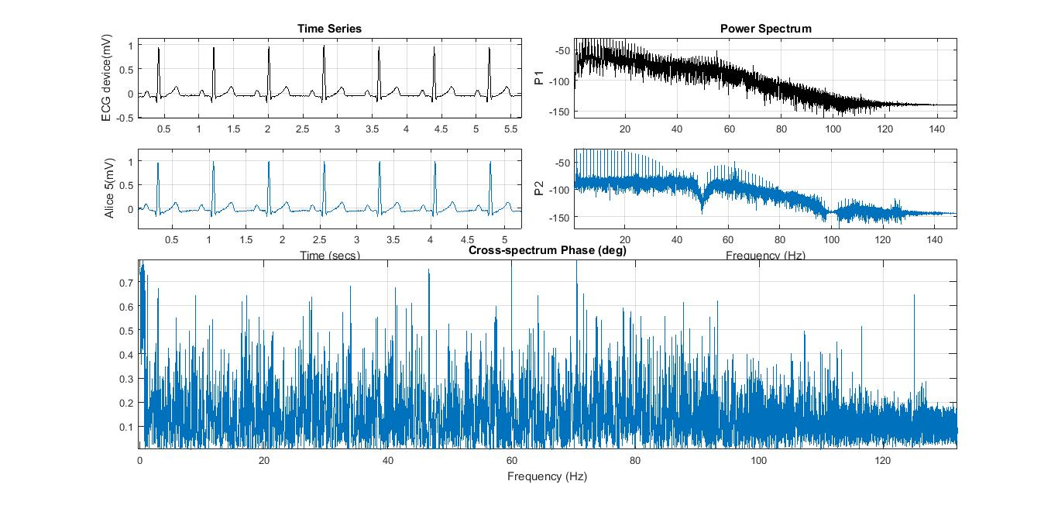Kết quả thu được từ thiết bị giả lập cho thấy tính tương đồng giữa 2 tín hiệu trên miền thời gian là rất cao và không có thời gian lệch pha. Về khía cạnh tần số, có sự chênh lệch nhẹ trên biểu đồ dải năng lượng. Tuy nhiên, tính tương đồng vẫn cao trên ba tần số chính 50, 100 và 150Hz trên đồ thị. Hình bên dưới so sánh 2 tín hiệu bình thường ở người lớn.

**Hình 17:** Kết quả so sánh giữa thiết bị và máy Alice 5. Hình góc trên bên trái thể hiện tín hiệu thô thu nhận được. Về trực quan, kết quả cho thấy 2 tín hiệu khá tương đồng. Góc trên bên phải thể hiện đồ thị năng lượng tần số cho cả 2 tín hiệu . Hình dưới cùng cho ta kết quả khi tính cross correlation giữa 2 tín hiệu trên miền tần số

**II. Đánh giá mức độ chính xác qua kiểm nghiệm lâm sàng**

Những hình ảnh dưới đây thể hiện hình dạng của tín hiệu ECG đo được từ thiết bị cầm tay ứng với các tư thế khác nhau của bệnh nhân. Thiết bị đạt được sự nhỏ gọn cần thiết để không gây quá nhiều phiền toái cho bệnh nhân trong suốt quá trình chạy kiểm nghiệm lâm sàng. Ngoài ra, các thiết bị đã cho thấy tính ổn định cao khi nằm suốt hơn 24 giờ liên tục trên ngực người bệnh, không có dấu hiệu tuột và trốc. Sau đó, các bác sĩ là giảng viên trong khoa Kỹ thuật Y Sinh đã tiến hành xem xét và đánh giá tín hiệu thu được, kết quả cho thấy hình dạng của tín hiệu đạt được sự rõ nét cần thiết trong chuẩn đoán y khoa.

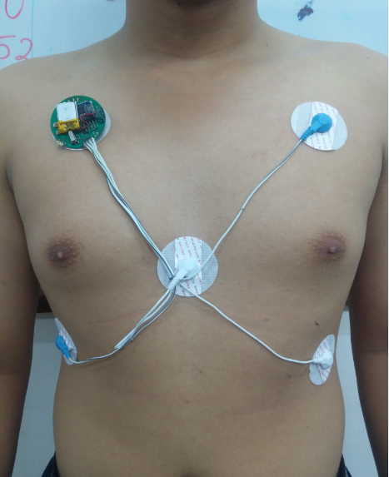

**Hình 18:** Kết quả thu được khi bệnh nhân đang đứng

Channel I

Channel II

Channel V1

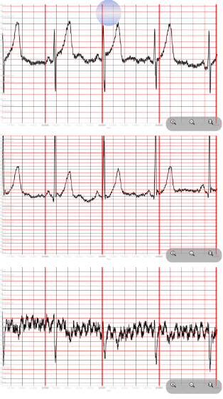

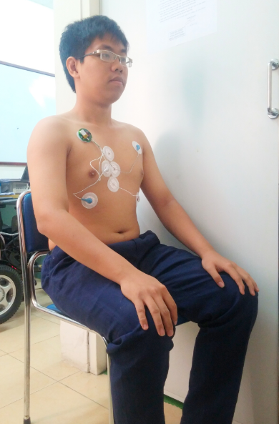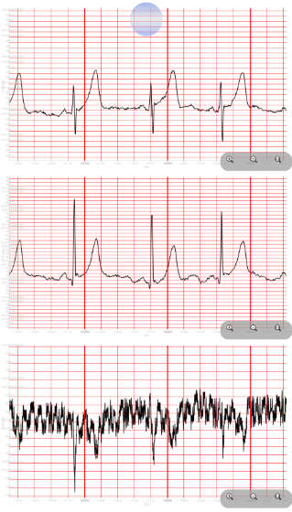

**Hình 19:** Kết quả thu được khi bệnh nhân đang ngồi

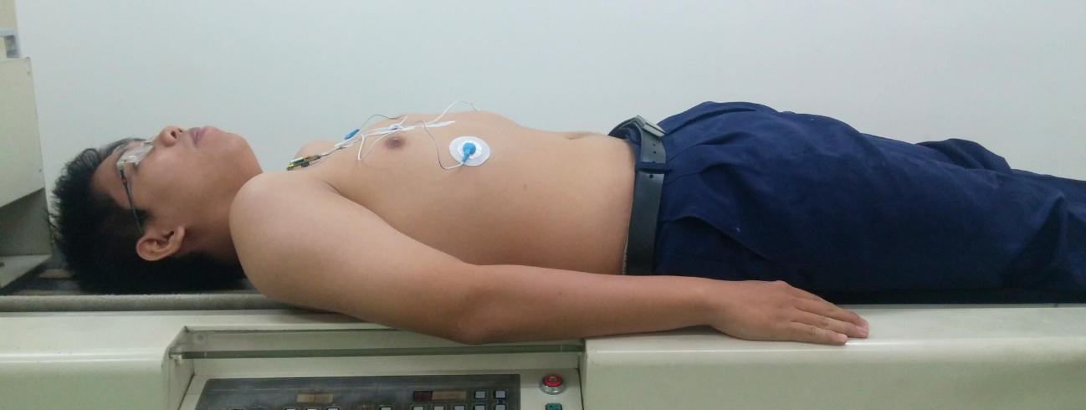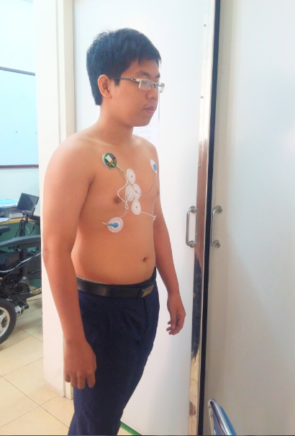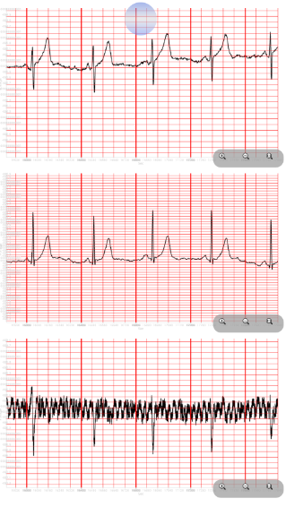

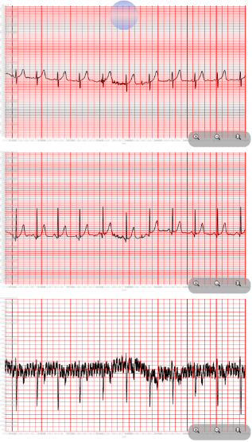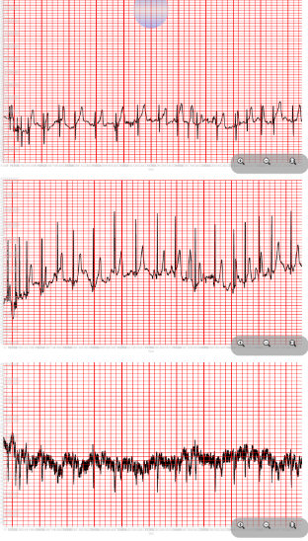

**Hình 20** (bên dưới)**:** Kết quả thu được khi bệnh nhân đang di chuyển

**Hình 19:** Kết quả thu được khi bệnh nhân đang nằm

**PHẦN 5**

**ĐÁNH GIÁ Ý NGHĨA CỦA ĐỀ TÀI**

1. **Tác động kinh tế**

Về lợi ích kinh tế, đề tài hướng đến việc chế tạo một thiết bị đo điện tim lưu động có tính chính xác cao và giá thành phù hợp với người Việt Nam. Giá thành sản xuất một đơn vị phần cứng vào khoảng 980,000 VNĐ.

**Bảng tính giá sản xuất dự kiến:**

*Nguyên vật liệu trực tiếp:*

|  |  |  |  |  |
| --- | --- | --- | --- | --- |
| *ID* | *Tên* | *Số lượng* | *Gía (VNĐ)* | *Chú thích* |
| 1 | Tụ điện | 6 | 2.000 |  |
| 2 | Cuộn cảm | 3 | 5.000 |
| 3 | Điện trở | 5 | 4.000 |
| 4 | Đèn LED | 1 | 1.000 |
| 5 | Cộng tắc | 1 | 7.000 |
| 6 | HM-10 Board | 1 | 250.000 |
| 7 | BMD101 | 1 | 425.000 |
| 8 | TPS61220DCKR | 1 | 28.000 |
| 9 | Các vật liệu hỗ trợ khác | N/A | N/A |

*Chi phí khác:*

|  |  |  |
| --- | --- | --- |
| *ID* | *Tên* | *Gía (VNĐ)* |
| 1 | In mạch | 50.000/dm2 |
| 2 | Nhân lực | 5.000.000/tháng |

Sản phẩm có các đặc tính cạnh tranh với những sản phẩm hiện có trên thị trường. Như đã đề cập ở trên, một số các công ty thiết bị y khoa như Mitfits, Medtronics hay Siemen đang tập trung vào lĩnh vực sức khỏe từ xa. Các công ty trên có nguồn gốc từ nước ngoài, có dây chuyền sản xuất hiện đại, đội ngũ kỹ sư chuyên nghiệp. Do vậy, họ hoàn toàn có thể chế tạo ra được những hệ thống tương tự thậm chí vượt trội hơn trong lĩnh vực giám sát tim mạch. Tuy nhiên, đối với đại đa số người dùng Việt Nam, giá thành của các sản phẩm của các công ty kể trên là hoàn toàn không thích hợp với túi tiền của người dùng bình dân.

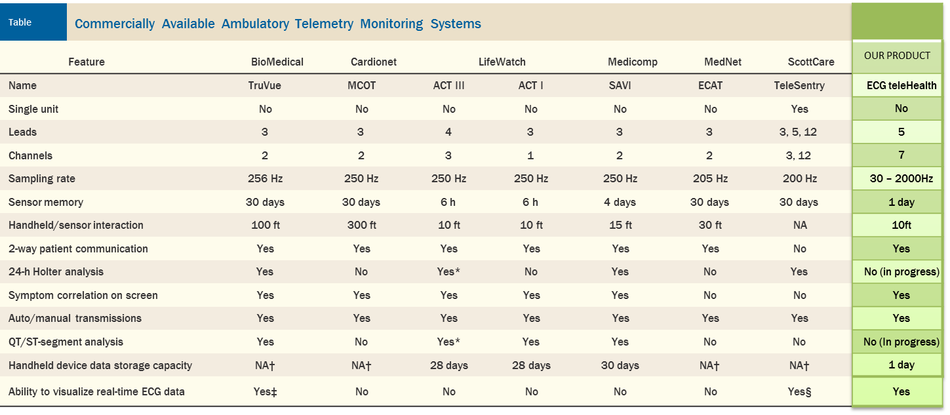

**Hình 18:** Bảng nghiên cứu giá thành và chức năng các sản phẩm tương tự hiện có trên thị trường

1. **Tác động xã hội**

Tính ứng dụng của đề tài tập trung vào việc phát triển các dịch vụ chăm sóc sức khỏe từ xa. Hệ thống sẽ giúp các bệnh viện hoặc trung tâm chăm sóc sức khỏe có thể theo dõi tình trạng sức khỏe bệnh nhân trong thơi gian thực. Bên cạnh đó việc thiết kế phần cứng theo hướng gọn, nhẹ, hoạt động lâu làm tăng tính linh động và thoải mái cho bệnh nhân trong hoạt động thường nhật.

Sản phẩm tập trung đánh vào đại đa số người dùng là trung niên, người già, vận động viên và doanh nghiệp. Cụ thể, do xã hội ngày càng phát triển, áp lực công việc cao, ít vận động cũng như là lượng thực phẩm hấp thu chứa nhiều cholesterol là những nguyên nhân dẫn đến một số các bệnh liên quan đến tim mạch, đặc biệt xảy ra ở người trung niên và người già. Do đó, thiết bị chẩn đoán và cảnh báo sẽ giúp 2 nhóm người dùng này có thể kiểm soát tình trạng tim mạch của mình một cách hiệu quả và làm giảm bớt nỗi lo âu trong cuộc sống.

Đối với vận động viên, do bản chất của công việc đòi hỏi việc vận động cường độ cao nên nắm bắt được tình trạng tim mạch của bản thân là rất cần thiết. Thiết bị sẽ giúp các vận động viên xua tan đi nỗi lo và tập trung vào việc luyện tập.

Đối với doanh nghiệp, đặc biệt là các doanh nghiệp nước ngoài, họ luôn luôn chú trọng vào sức khỏe của nhân viên. Việc kiểm soát tình trạng tim mạch của nhân viên cũng là một phần thiết yếu bởi nhân viên thường dành hầu hết thời gian ngồi trên bàn làm việc, ít vận động nên tỉ lệ mắc các bệnh tim mạch thường rất cao. Thiết bị sẽ là một người bạn đồng hành lí tưởng giúp các doanh nghiệp theo dõi tình trạng sức khỏe của nhân viên.

1. **Dự báo khả năng kinh doanh**

* **Dự báo về các thiết bị cảnh báo và chẩn đoán trong những năm sắp tới?**
* Khái niệm IoT (Internet of Things) đang dần được thịnh hành và trở nên một công cụ hữu hiệu để giúp người dùng có thể điều khiển, quản lý bất kì một kết cấu hạ tầng nào từ xa.
* Hiện nay, các công ty thiết bị y tế hàng đầu như Mitfits, Medtronics hay Siemen cũng rất chú trọng đến vấn đề sức khỏe từ xa, đặc biệt là cho các căn bệnh đòi hỏi sự giám sát cao độ và có tỉ lệ tử vong cao như bệnh suy tim mạch. Chính vì vậy sự ra đời của một công ty như vậy tại Việt Nam không chỉ góp phần giảm thiểu số ca tử vong trong nước mà còn tạo cơ hội cho nền khoa học kỹ thuật quốc gia phát triển, vươn xa và cạnh tranh với các công ty thiết bị y tế khác đang có mặt tại Việt Nam và trên thế giới.
* **Các yếu tố thành công trong ngành:**

Từ những phân tích tổng hợp, nhóm nghiên cứu nhận ra các yếu tố mang đến sự thành công của hệ thống này bao gồm:

* Đem đến sự giám sát 24/7 và cảnh báo ngay lập tức nếu có vấn đề bất thường liên quan đến tình trạng tim mạch.
* Hệ thống mới được phát triển nhằm giải quyết các mặt hạn chế của các thiết bị truyền thống, và với tốc độ phát triển của khoa học công nghệ - kỹ thuật của Việt Nam hiện nay thì sự ra đời của một hệ thống như thế là hoàn toàn khả thi.
* Start-up một công ty tập trung vào giám sát và cảnh báo tình trạng tim mạch từ xa là hoàn toàn có thể bởi chưa từng có bất kì một công ty Việt Nam nào tập trung vào mảng này
* Giúp chuẩn đoán kịp thời để có biện pháp can thiệp hợp lý trước khi tính mạng bệnh nhân bị đe đọa.
* **Những rào cản gia nhập ngành là gì?**
* Một sản phẩm liên quan đến y tế trước khi đưa vào sản xuất đại trà sẽ phải trải qua quy trình kiểm nghiệm rất nhiều lần của bộ y tế để đảm bảo tính chính xác cũng như khả năng ứng dụng lâm sàng.
* **Những** **rào cản rút lui ra khỏi ngành** **là gì?**
* Nếu dự án không thành công, việc bán lại ý tưởng cho các công ty, tập đoàn Việt Nam khác hoàn toàn có thể xảy ra.

**PHẦN 6**

**TỔNG KẾT**

Hiện nay, bệnh tim mạch được cho là nguyên nhân chính gây tử vong ở nhiều quốc gia trên thế giới, trong đó có Việt Nam. Theo báo cáo của Tổ chức Y tế Thế giới, có khoảng 17.3 triệu người chết do bệnh tim mạch vào năm 2008, chiếm khoảng 30% tổng số người tử vong toàn cầu, và con số này được dự đoán tăng đến 23 triệu người vào năm 2030. Liên đoàn Tim mạch thế giới (WHF) ước tính tỉ lệ người mắc bệnh tim mạch ở Việt Nam vào năm 2017 có thể lên đến 20%. Các bệnh về tim mạch có tính cấp tiến, các triệu chứng lâm sàng sẽ không được phát hiện ngay mà chúng thường hình thành và trở nên trầm trọng hơn theo thời gian. Vì vậy nếu không có biện pháp chẩn đoán kịp thời, khi đến thời điểm bùng phát sẽ rất nguy hiểm cho tính mạng của bệnh nhân.

Chính vì lẽ đó, các thiết bị chuyên dụng để giám sát sức khỏe tim mạch cho bệnh nhân đã được nhiều công ty nghiên cứu và phát triển. Các thiết bị này có nguyên lý hoạt động dựa trên việc đo và phân tích tín hiệu điện tâm đồ (ECG), một phương pháp hiệu quả và thông dụng giúp các bác sĩ chẩn đoán các vấn đề tim mạch. Sự ra đời của các thiết bị này đã góp phần giảm thiểu số ca tử vong, tuy nhiên vẫn còn nhiều khía cạnh cần được đầu tư và phát triển nhằm nâng cao chất lượng và hiệu quả chẩn đoán.

Vấn đề đầu tiên của các sản phẩm hiện tại là tính lưu động chưa cao. Các thiết bị đo điệm tim được trang bị tại các bệnh viện thường được kết hợp với các tính năng đo lường khác khiến cho kết cấu tổng quát rất cồng kềnh. Việc này đòi hỏi bệnh nhân phải tìm đến bệnh viện cho mỗi lần chẩn đoán. Hơn thế nữa, chi phí của các máy này khá cao nên các bệnh viện không thể trang bị nhiều máy để cùng lúc đo lường cho nhiều bệnh nhân, do đó dẫn đến tình trạng quá tải mà các bệnh viện hiện nay đang vướng phải.

Bên cạnh đó, các thiết bị này chỉ cung cấp dữ liệu thô. Vấn để phân tích và chẩn đoán bệnh lý vẫn phụ thuộc vào bác sĩ. Chính vì lẽ đó, việc giám sát thời gian thực cho bệnh nhân không đạt hiệu quả cao vì bác sĩ không thể ở bênh cạnh bệnh nhân 24/7. Một điểm cần quan tâm là bác sĩ có thể mắc sai lầm trong quá trình chẩn đoán vì quá trình làm việc dài hạn và căng thẳng thường trực. Chính vì lẽ đó, một hệ thống thông minh hỗ trợ bác sĩ chẩn đoán nhanh hơn và chuẩn xác hơn là điều hết sức ần thiết.

Cuối cùng chính là cảm giác không thoải mái các thiết bị này mang lại. Quy trình chẩn đoán đòi hỏi bệnh nhân phải nằm yên tại gường bệnh và kết nối rất nhiều dây dẫn lên cơ thể. Hơn thến nữa, bệnh nhân đôi khi phải uống thuốc hạ nhịp để tín hiệu đo đạt được sự chuẩn xác. Giái pháp cho vấn đề này chính là tận dụng các giao thức truyền dữ liệu không dây như Wireless, Wifi hay Bluetooth.

Chính vì lẽ đó, một hệ thống mới cần được phát triển nhằm giải quyết các mặt hạn chế của các thiết bị truyền thống. Đề tài này trình bày một hệ thống cho phép đo, truyền dữ liệu và phân tích, đánh giá tín hiệu ECG trong thời gian dài thông qua mạng Internet. Hệ thống bao gồm các chip thu tín hiệu nhỏ gọn cho phép bệnh nhân mang bên mình 24/7 mà không gây ra quá nhiều phiền toái cho cuộc sống hằng ngày. Thiết bị này có thể thu nhận tín hiệu ECG trong thời gian thực trên 4 chuyển đạo tim, bao gồm 3 chuyển đạo chi và 1 chuyển đạo ngực V1. Hơn thế nữa, tín hiệu thu được sẽ được truyền qua smart phone thông qua giao tiếp không dây Bluetooth 4.0, chính vì thế sản phẩm cuối cùng sẽ rất cơ động và bệnh nhân có thể tự đánh giá tình trạng sức khỏe của mình ngay tại nhà. Cuối cùng, tín hiệu thô sẽ được điện thoại gửi lên hệ thống máy chủ server cho việc xử lý và phân tích và kết quả sẽ được gửi cho bác sĩ đánh giá nếu cần thiết. Thông qua đó kết quả cuối cùng sẽ được trả về smart phone kèm thêm những cảnh báo và lời khuyên về sức khỏe. Hệ thống sẽ mang lại giải pháp chăm sóc sức khỏe tim mạch tự động và liên tục cho những bệnh nhân có nguy cơ mắc bệnh về tim mạch cao như người cao tuổi, người có tiền sử bệnh tim hoặc vận động viên thể thao chuyên nghiệp. Ngoài ra hệ thống còn có thể hỗ trợ bác sĩ quan sát và chẩn đoán cùng lúc cho nhiều bệnh nhân tại nhà, qua đó giúp tiết kiệm chi phí đi lại và thời gian chờ đợi cho bệnh nhân mỗi khi đến bệnh viện.

Tổng kết lại, sản phẩm của đề tài có các đặc điểm như sau:

* **Điểm mạnh:** *như đã đề cập*, *phần cứng nhỏ gọn, tính linh động cao với chi phí sản xuất phải chăng, phần mềm gồm mobile app cho phép bệnh nhân tự theo dõi sức khỏe tại nhà và website truyền dữ liệu cho bác sĩ đánh giá là các điểm nhấn của dự án*.
* **Điểm yếu**: *vì còn* *trong giai đoạn phát triển, tính ổn định của phần cứng và độ chính xác của phần mềm cần được cải thiện*.
* **Nét riêng khác biệt**: *sản phẩm cung cấp giải pháp chăm sóc sức khỏe từ xa và liên tục cho những người có nguy cơ mắc bệnh tim mạch cao như người cao tuổi, người có tiền sự bị bệnh tim, từ đó giúp hạn chế sự hình thành cơn đột quỵ, mang đến sự an tâm về sức khỏe tim mạch cho người sử dụng.*

Tuy nhiên, hiện nay các công ty thiết bị y tế hàng đầu như Mitfits, Medtronics hay Siement cũng rất chú trọng đến vấn đề sức khỏe từ xa, đặc biệt là cho các căn bệnh đòi hỏi sự giám sát cao độ và có tỉ lệ tử vong cao như bệnh suy tim mạch. Chính vì vậy sự ra đời của một công ty như vậy tại Việt Nam không chỉ góp phần giảm thiểu số ca tử vong trong nước mà còn tạo cơ hội cho nền khoa học kỹ thuật quốc gia phát triển, vươn xa và cạnh tranh với các công ty thiết bị y tế khác đang có mặt tại Việt Nam và trên thế giới.

**PHẦN 7**

**NGUỒN THAM KHẢO**

1. Gacek, A.C. and W. Pedrycz, *ECG signal processing, classification, and interpretation: a comprehensive framework of computational intelligence*. 2012, London: New York Springer. x, 278 p.
2. Ozegowski, S., et al., *Usefulness of ambulatory ECG in the diagnosis of sleep-related breathing disorders.* (0022-9032 (Print)).
3. Barold, S.S., *Norman J. "Jeff" Holter-"Father" of ambulatory ECG monitoring.* J Interv Card Electrophysiol, 2005. **14**(2): p. 117-8.
4. Su, L., S. Borov, and B. Zrenner, *12-lead Holter electrocardiography. Review of the literature and clinical application update.* Herzschrittmacherther Elektrophysiol, 2013. **24**(2): p. 92-6.
5. Gibson, C.M., et al., *Diagnostic and prognostic value of ambulatory ECG (Holter) monitoring in patients with coronary heart disease: a review.* J Thromb Thrombolysis, 2007. **23**(2): p. 135-45.
6. Motskula, P.F., et al., *Prognostic value of 24-hour ambulatory ECG (Holter) monitoring in Boxer dogs.* J Vet Intern Med, 2013. **27**(4): p. 904-12.
7. Cygankiewicz, I., W. Zareba, and A.B. de Luna, *Prognostic value of Holter monitoring in congestive heart failure.* Cardiol J, 2008. **15**(4): p. 313-23.
8. Zanchi, E., et al., *Transient myocardial ischemia detected by Holter monitoring during the early post-infarction period.* Coron Artery Dis, 1995. **6**(5): p. 389-96.
9. Petretta, M., et al., *Detection of silent myocardial ischemia: is it clinically relevant?* J Nucl Cardiol, 2013. **20**(5): p. 707-10.
10. Gutterman, D.D., *Silent myocardial ischemia.* Circ J, 2009. **73**(5): p. 785-97.
11. Silva, B.M., et al., *Mobile-health: A review of current state in 2015.* J Biomed Inform, 2015.
12. Ward, M.M., M. Jaana, and N. Natafgi, *Systematic review of telemedicine applications in emergency rooms.* Int J Med Inform, 2015.
13. Widmer, R.J., et al., *Digital health interventions for the prevention of cardiovascular disease: a systematic review and meta-analysis.* Mayo Clin Proc, 2015. **90**(4): p. 469-80.
14. Raikhelkar, J. and J.K. Raikhelkar, *The impact of telemedicine in cardiac critical care.* Crit Care Clin, 2015. **31**(2): p. 305-17.
15. Gibson, J., et al., *Using telemedicine for acute stroke assessment.* Nurs Times, 2013. **109**(35): p. 14-6.
16. Morales-Vidal, S. and S. Ruland, *Telemedicine in stroke care and rehabilitation.* Top Stroke Rehabil, 2013. **20**(2): p. 101-7.
17. Bifulco, P., et al., *Telemedicine supported by Augmented Reality: an interactive guide for untrained people in performing an ECG test.* Biomed Eng Online, 2014. **13**: p. 153.
18. Hsieh, J.C. and M.W. Hsu, *A cloud computing based 12-lead ECG telemedicine service.* BMC Med Inform Decis Mak, 2012. **12**: p. 77.
19. Otsuka, Y., H. Yokoyama, and H. Nonogi, *Novel mobile telemedicine system for real-time transmission of out-of-hospital ECG data for ST-elevation myocardial infarction.* Catheter Cardiovasc Interv, 2009. **74**(6): p. 867-72.
20. Patricoski, C. and A.S. Ferguson, *ECG acquisition using telemedicine in Alaska.* Alaska Med, 2003. **45**(3): p. 60-3.
21. de Jongh, T., et al., *Mobile phone messaging for facilitating self-management of long- term illnesses.* Cochrane Database Syst Rev, 2012. **12**: p. CD007459.
22. Aust, M.P., *Intensive care unit telemedicine.* Am J Crit Care, 2012. **21**(1): p. 34.
23. Brunetti, N.D., et al., *Telemedicine for cardiovascular disease continuum: A position paper from the Italian Society of Cardiology Working Group on Telecardiology and Informatics.* Int J Cardiol, 2015. **184**: p. 452-458.
24. Omre, A.H., *Bluetooth low energy: wireless connectivity for medical monitoring.* J Diabetes Sci Technol, 2010. **4**(2): p. 457-63.
25. Masuch, J. and M. Delgado-Restituto, *A 1.1-mW-RX Sensitivity CMOS Transceiver for Bluetooth Low Energy.* Microwave Theory and Techniques, IEEE Transactions on, 2013. **61**(4): p. 1660-1673.
26. Kim, H., et al., *A configurable and low-power mixed signal SoC for portable ECG monitoring applications.* IEEE Trans Biomed Circuits Syst, 2014. **8**(2): p. 257-67.
27. Cho, G.Y., S.J. Lee, and T.R. Lee, *An optimized compression algorithm for real-time ECG data transmission in wireless network of medical information systems.* J Med Syst, 2015. **39**(1): p. 161.
28. Ma, T., et al., *Assurance of energy efficiency and data security for ECG transmission in BASNs.* IEEE Trans Biomed Eng, 2012. **59**(4): p. 1041-8.
29. Lee, S., J. Kim, and M. Lee, *A real-time ECG data compression and transmission algorithm for an e-health device.* IEEE Trans Biomed Eng, 2011. **58**(9): p. 2448-55.
30. Rezai-Rad, M., R. Vaezi, and F. Nattagh, *E-health readiness assessment framework in iran.* Iran J Public Health, 2012. **41**(10): p. 43-51.
31. Martinez-Perez, B., et al., *Mobile apps in cardiology: review.* JMIR Mhealth Uhealth, 2013. **1**(2): p. e15.
32. Gregoski, M.J., et al., *Development and validation of a smartphone heart rate acquisition application for health promotion and wellness telehealth applications.* Int J Telemed Appl, 2012. **2012**: p. 696324.
33. Hernandez, A.I., et al., *Real-time ECG transmission via Internet for nonclinical applications.* Information Technology in Biomedicine, IEEE Transactions on, 2001. **5**(3): p. 253-257.
34. De Capua, C., A. Meduri, and R. Morello, *A Smart ECG Measurement System Based on Web-Service-Oriented Architecture for Telemedicine Applications.* Instrumentation and Measurement, IEEE Transactions on, 2010. **59**(10): p. 2530-2538.
35. Yen, T.H., C.Y. Chang, and S.N. Yu, *A portable real-time ECG recognition system based on smartphone.* Conf Proc IEEE Eng Med Biol Soc, 2013. **2013**: p. 7262-5.
36. Anpeng, H., et al., *WE-CARE: An Intelligent Mobile Telecardiology System to Enable mHealth Applications.* Biomedical and Health Informatics, IEEE Journal of, 2014. **18**(2): p. 693-702.
37. Goldberger, A.L., et al., *PhysioBank, PhysioToolkit, and PhysioNet: Components of a New Research Resource for Complex Physiologic Signals.* Circulation, 2000. **101**(23): p. e215- e220. Creation, B. *Bluetooth smart*.